SISÄLLYSLUETTELO

1 JOHDANTO 3
2 ELÄINTENTERVEYDENHUOLLON KEHITTÄMISHANKE POHJOIS-SAVOSSA 4
3 SORKKAHOIDOSTA YLEENSÄ 5
3.1 Sorkan rakenne 7
3.2 Toiminnallinen sorkkahoito Suomessa 8
3.3 Toiminnallinen sorkkahoito Hollannissa 12
3.4 Terveet Sorkat – Sorkkaohjelma 15
3.5 Suomen Sorkkahoitajien Yhdistys 16
4 SORKKASAIRAUDET 16
5 KYSELY LYPSYKARJATILOILLE 21
5.1 Kyselyn valmisteleminen 21
5.2 Materiaalit ja menetelmät 21
5.3 Kyselyn tulokset 26
6 JOHTOPÄÄTÖKSET 37
7 PÄÄTÄNTÖ 44
LÄHDELUETTELO 47

LIITTEET

1 JOHDANTO

Opinnäytetyöni tavoitteena oli vertailla suomalaisten ja hollantilaisten tuottajien mielipiteitä sorkkahoidosta tilatasolla. Tuottajille toteutetussa sorkkahoitoa koskevassa kyselyssä selvitettiin mitä mieltä tuottajat ovat sorkanhoidon tarpeellisuudesta, vastaako sorkanhoidosta maksettu hinta siitä saatua hyötyä ja mitkä ovat tulevaisuuden näkymät tuottajien kannalta sorkkahoidon kehittämisessä. Opinnäytetyöni on kysely, suuntaa antava selvitys, jonka tarkoituksena on selvittää karjanomistajien ajatuksia ja näkemyksiä sorkkahoidosta sekä tyytyväisyyttä sorkkahoitoon.

Toiminnallinen sorkkahoito on rantautunut Suomeen eläinlääkäri Jouni Niemen luotsaamana Hollannista. Hollantia pidetään kansamme keskuudessa varsin edistyksellisenä maatalousmaana. Karjakoot ovat Hollannissa selvästi suurempia Suomeen verrattuna. Hollannista ei ole enää juurikaan parsinavettoja, pihatot ja robottinavetat ovat siellä nykypäivää. Pihattojen yleistyttyä myös sorkkahoito on tullut tarpeellisemmaksi. Tästä syystä Suomea on mielenkiintoista verrata Hollantiin. Tarkoituksena on vertailla suomalaisten ja hollantilaisten viljelijöiden näkemyksiä ja mielipiteitä sorkkahoidosta. Ennen kyselyä oletuksena pidettiin, että sorkkahoito Hollannissa on parempaa, kuin Suomessa.

Opinnäytetyö koostuu teksti- ja tutkimusosioista sekä Hollannin matkaraportista. Työssä käsitellään toiminnallista sorkkahoitoa ja tekijöitä, jotka vaikuttavat sorkkasairauksiin. Työn teoriaosassa luodaan tiivis katsaus erilaisiin sorkkasairauksiin sekä niiden aiheuttajiin. Siinä käydään läpi myös sorkan rakenne sekä painon jakautuminen sorkille.

Teoriaosan lisäksi työ kertoo kyselyn toteutuksesta, aineiston keruumenetelmistä ja tuloksista. Kysely lähetettiin 150 satunnaisesti valitulle yläsavolaiselle lypsykarjatilalle maitoautojen välityksellä. Hollannissa kysely lähetettiin kaikkiaan 228 lypsykarjatilalliselle, jotka oli poimittu Aequor yrityksen maatalousrekisteristä satunnaisotannalla.

2 ELÄINTENTERVEYDENHUOLLON KEHITTÄMISHANKE POHJOIS-SAVOSSA

Opinnäytetyöni toimeksianto tuli Eläinterveydenhuollon kehittämishankkeelta Pohjois-Savosta (ELKE 1, 1.1.2004–31.7.2005). Hanke oli Savonia-ammattikorkeakoulun Iisalmen tulosyksikön hallinnoima hanke. ELKE 1 sai jatkoa ELKE 2:lla, Itä-Suomen eläinterveydenhuollon kehittämishankkeella. Hankkeen toteuttajina toimivat Savonia-ammattikorkeakoulun Iisalmen tulosyksikön lisäksi Helsingin- ja Kuopion yliopistot. ELKE- hankkeen rahoittajina ovat toimineet Ylä- Savon kunnat (15,9 %), Itä- Suomen lääninhallitus (29,5 %), Euroopan sosiaalirahasto (45,5 %) ja yksityinen rahoitus (9,1 %). (Tuovinen 2005.)

Hankkeen vetäjänä ja tutkimusjohtajan toimii Veikko Tuovinen ja hankepäällikkönä Markku Viita. Johtavina tutkijoina ovat Risto Kauppinen, Kristiina Dredge ja Jaakko Mononen. Lisäksi hankkeeseen kuuluu joukko muita tutkijoita, erikoistutkijoita sekä eri osa-alueiden kehityspäälliköitä. (Tuovinen 2005.)

ELKE:n toimintaan kuuluu tutkiminen, kouluttaminen, kehittäminen, julkaiseminen ja tiedottaminen sekä kansainvälistyminen. ELKE järjestää kohderyhmille, kuten eläinlääkäreille ja tuottajille, maksutonta ja monipuolista koulutusta. ELKE:n tutkimuksen kohteina ovat olleet mm. eläinten käyttäytyminen ja hyvinvointi sekä eläinlääkintähuollon kehittämistarpeet Ylä-Savossa. ELKE osallistuu agrologeille suunniteltujen erikoisopintojen kehittämiseen ja eläinlääkäreille suunnitteilla olevaan 20 opintoviikon pituiseen diplomikoulutuksen kehittämiseen. Itä-Suomen eläinterveydenhuollon kehittämishankkeen tavoitteena on saada aikaan jatkuvuutta, pysyvää koulutustoimintaa ja uutta yritystoimintaa. (ELKE hanke-esite 2005.)

Mahdollisia tutkimustuloksia, selvityksiä ja kirjallisuuskatsauksia ELKE julkaisee maatalousalanlehdissä ja Suomen eläinlääkärilehdessä. ELKE:stä ja tuloksista löytyy enemmän tietoa ELKE:n. kotisivuilta, www.elke.fi (ELKE, hanke-esite 2005.)

3 SORKKAHOIDOSTA YLEENSÄ

Karjakokojen kasvaessa, keskituotosten noustessa ja pihattojen yleistyessä on lehmien hyvinvointiin alettu kiinnittää enemmän huomiota. Pihatoissa on jouduttu kiinnittämään enemmän huomiota lehmien sorkkiin. On tärkeää miettiä, että millaisella alustalla lehmä seisoo ruokaillessaan ja liikkuessaan. Alkuperältään lehmä on savannieläin, joka on tottunut pehmeään savannimaahan. (Mononen 2004; Niemi 2005 b.)

Parsinavetoissa ei ole välitetty lehmien sorkista, sillä lehmät seisovat kovalla ja kuivalla alustalla. Jaloittelu on vähäistä, varsinkin talviaikaan, eivätkä sorkat pääse kulumaan normaalisti. Tämä aiheuttaa sorkissa sarveisen liikakasvua, joka johtaa jalkojen virheasentoon (kuvio 1), pihtikinttuisuuteen ja huonoon liikkuvuuteen. (Niemi 2005 12 – 13.)

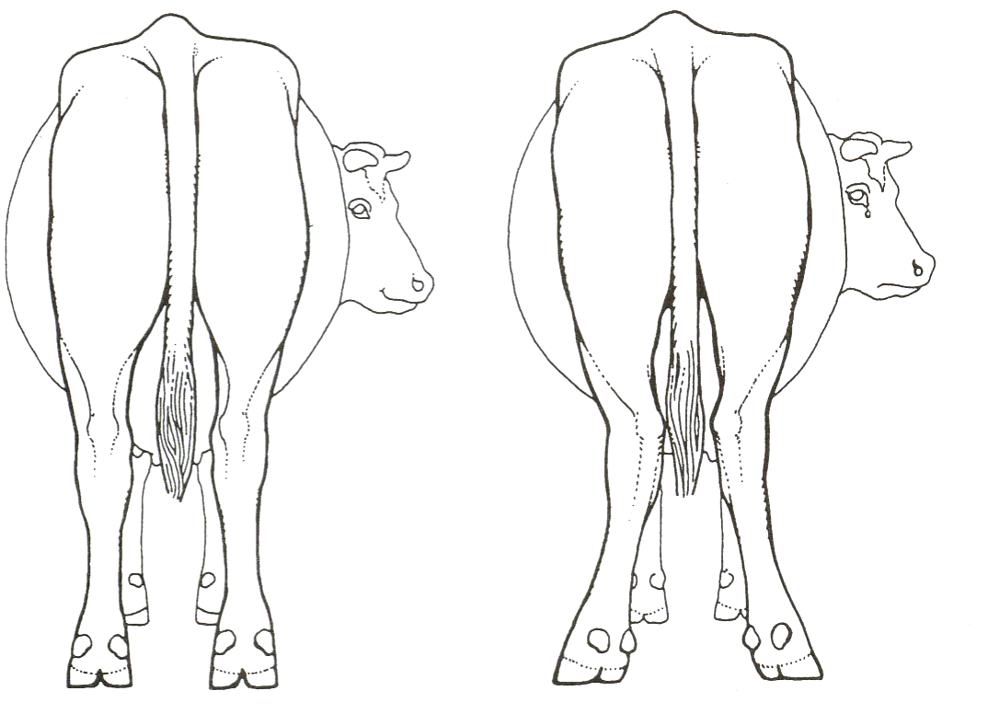

KUVIO 1. Lehmän kärsiessä sorkkavioista, sen seisoma asento muuttuu pihtikinttuiseksi, näin lehmä koettaa vapauttaa kipeää ulkosorkkaa painorasituksesta. (Niemi 2003)

Pihattojen yleistyessä Hollannissa 80-luvun alussa kuviteltiin, että sorkkavaivat voitaisiin unohtaa. Suomalaiset pihatonomistajat hyvästelivät sorkkahoitajia 90-luvulla siinä uskossa, että sorkat kuluvat kovalla alustalla liikuttaessa.
Tämä ajattelumalli osoittautui kuitenkin vääräksi, sillä sorkat eivät kuluneetkaan tasaisesti ja ontuminen vain lisääntyi. (Niemi 2005:12 -13.)

Huhtikuussa 2005 julkaistussa Maatilan Pellervossa käsiteltiin lehmien sairauksien aiheuttamia tappioita. Suomalaisten ja ulkomaalaisten terveydenhuoltohankkeiden pohjalta tehdyissä katetuottolaskelmissa ilmeni että, terveydenhuoltotyön tuottomahdollisuus on noin sata euroa lehmää kohti Suomessa. Laskelmissa ilmeni jalkasairauksien pienentävän katetta 362 euroa lehmää kohti vuodessa. Tavallisimpia poistojen syitä ovat utaresairaudet ja jalkaviat. Lehmä poikii keskimäärin 2,5 kertaa, vaikka sen tuotos on suurimmillaan vasta 4 – 6 poikimakerralla. Lehmän poistaminen alle kuusivuotiaan aiheuttaa taloudellisia tappioita. (Hartikainen 2005, 3 – 5.)

Niveltulehdukset ja sorkkasairaudet lasketaan kipua aiheuttaviksi ongelmiksi lehmien jaloissa. Jalkaviat ovat usein myös utaresairauksien sekä hedelmällisyyshäiriöiden taustalla. Huono-jalkainen lehmä polkee vetimiään helpommin ja vedinvaurioiden riski kasvaa. Kipeäjalkainen lehmä liikkuu huonosti ja varsinkin pihatossa se voi vaikeuttaa kiimojen havaitsemista. Jalkavikainen lehmä liikkuu haluttomasti ja sen ruokailuaika lyhenee. Tällöin syntyy energiavajetta, josta seuraa hedelmällisyyshäiriöitä. Nämä tuottavat taloudellisia tappioita tiloille. (Hartikainen 2005, 3 – 5.)

Pihatoissa esiintyy yleisemmin tarttuvia sorkkasairauksia kuin parsinavetoissa. Lehmien vapaan liikenteen seurauksena lehmien välisiä kontakteja on enemmän. Epäonnistunut lannanpoistojärjestelmä edesauttaa sorkkasairauksien esiintymisiä. Avokourujen kosteus ja ritiläpalkkinavetoissa muodostuvat voimakkaat ammoniakkikaasut aiheuttavat ongelmia syövyttämällä kannan sarveista, tästä seuraa helposti kantasyöpymiä. (Niemi 2005, 12 -13.)

Lehtiartikkeleiden ja Kaisa Rummukaisen tekemän opinnäytetyön mukaan suomalaisilla viljelijöillä on ollut vaikeuksia saada ammattitaitoisia sorkkahoitajia. Maitotilaneuvoja Rummukainen kartoitti opinnäytetyössään sorkkahoidon saatavuutta ja käyttöä sekä tekijöitä, jotka vaikuttavat sorkkaterveyteen Pohjois-Karjalan maitotiloilla. Rummukaisen tekemän kirjallisen kyselyn mukaan yksi prosentti vastanneista ei käytä sorkkahoitoa, koska saatavilla ei ole hoitajaa tai hoitoon ei lainkaan tarvetta. (Rummukainen 2003.)

3.1 Sorkan rakenne

Sorkka suojaa lehmän jalkaa ja kantaa lehmän painoa. Sorkat ovat ensimmäinen puolustuslinja taudinaiheuttajia ja vieraita esineitä vastaan. Sorkan ulkoseinämässä päällimmäisenä on kiillekerros, joka pitää kosteuden sorkassa. Ulkoseinämässä näkyvät myös kasvu-uurteet, joista pystyy arvioimaan sorkan kuntoa. Sorkan värin määrää sarveisaineen pigmentti. (Niemi 2003, 8 – 9.)

Sorkassa on ns. kannatinjärjestelmä. Kannatinjärjestelmän muodostavat sidekudoskuitusäikeet sorkkaluun ja sarveisorkan sisemmänosan välillä. Kannatinmekanismin löystymisen seurauksena sorkkaluu pääsee painumaan alaspäin aiheuttaen samalla painetta sorkanpohjaan. Vertymät anturassa aiheuttavat kannatinjärjestelmän löystymisen sekä altistavat lehmän krooniselle sorkkakuumeelle, anturahaavaumille ja valkoviivan repeämiselle. (Niemi 2005 a; Terveet Sorkat: Tuloksia vuodelta 2003.)

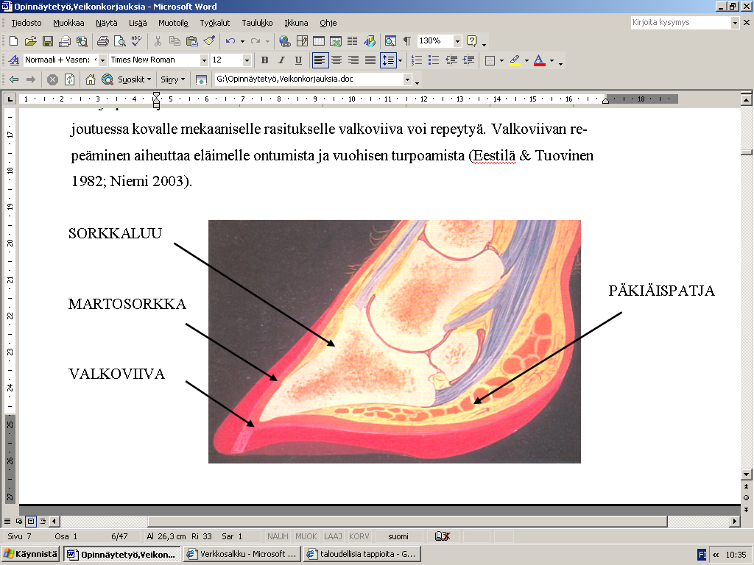
Valkoviiva (kuvio 2) on kerros pehmeää sarveista. Se näkyy anturassa alkaen sorkkavälin puolelta sorkan kärkiosassa ja jatkuu ulkoseinämän puoleisessa osassa kantaosan puolelle yhdistäen näin joustavasti anturan ja kovan seinämän toisistaan. Sälerakenteen ja pehmeyden takia valkoviiva on heikoin kohta koko sorkassa. Lehmän sorkan joutuessa kovalle mekaaniselle rasitukselle valkoviiva voi repeytyä. Valkoviivan repeäminen aiheuttaa eläimelle ontumista ja vuohisen turpoamista. (Eestilä & Tuovinen 1982, 8; Niemi 2003, 9.)

KUVIO 2. Lehmän sorkan rakenteen poikkileikkaus (Niemi 2003)

Sisimpänä sorkassa on martosorkan ympäröimä sorkkaluu. Martosorkassa on elävää kudosta ja sen tehtävä on huolehtia sorkan ravintoaineiden saannista sekä sarveisen muodostumisesta. Martosorkan terveys määrää tuotetun sarveisaineksen laadun. Aluetta jossa iho kohtaa sorkan kutsutaan ruununrajaksi. Tästä alaspäin martosorkka on sorkkaluun päällä, samoin kuin anturan kärjessä. Puolesta välistä sorkkaluun pohjaa sorkkaluun ja martosorkan välissä on päkiäispatja, joka on pehmeää rasvakudosta. Sen tarkoituksena on pehmentää sorkkaan kohdistuvia iskuja. Jotta sorkka taipuisi ja sillä voisi kävellä, kiinnittyy sorkkaluun kantaosaan syvän koukistajan jänne. Sädeluu, toinen varvasluu sekä sorkkaluu muodostavat sorkkanivelen. (Niemi 2003, 8; Stokka, Smith & Dunham 1997.)

Suurimmat muutokset sarveissorkan kehityksessä tapahtuvat hiehokaudella, noin kaksi kuukautta ennen poikimista, jatkuen aina neljänteen kuukauteen poikimisesta. Tuona ajanjaksona luodaan pohja hiehon sorkkien kestävyydelle. Siihen saakka hieho seisoo varsin ohuen rasvapatjan päällä, ns. huonoilla lenkkikengillä. (Niemi 2005 b; TERVEET SORKAT – esite 2003.)

Ruokinnalla voidaan vaikuttaa merkittävästi sorkkaterveyteen. Kuidulla on suuri merkitys lehmän terveydessä sekä tuotoksessa. Pötsi tarvitsee sopivan määrän hyvälaatuista NDF -kuitua. Tällä tavoin varmistetaan pötsin tasainen käyminen, mistä seuraa tasainen happamuus sekä hyvä syöntikyky. Riittävä kuidun saanti ennaltaehkäisee puhaltumisen, happaman pötsin muodostumista ja sorkkakuumetta. (Kuidun merkitys lypsylehmillä.)

3.2 Toiminnallinen sorkkahoito Suomessa

Pihatoissa ja robottinavetoissa lehmien vapaaehtoinen liikkuminen on tärkeää. Mikäli liikkuminen on kivuliasta lehmälle, se ei ole halukas tulemaan lypsylle. Viljelijän tulisi sitoutua toiminnallinen sorkkahoidon säännölliseen toteuttamiseen. Hulsen (2005. 80) suosittelee kirjassaan sorkkia hoidettavaksi (Hulsen 2005: 80) kuukautta ennen umpeen panoa ja 50 – 80 päivää poikimisen jälkeen. Hoito umpeen panon yhteydessä valmistaa lehmän sorkkaa tulevaa lypsykautta varten.
Käytännössä tämä voi olla vaikeaa toteuttaa, mikäli haluaa karjan poikivan tasaisesti ympäri vuoden. Sorkkahoitajan kutsuminen tilalle yhden tai muutaman lehmän takia on kallista.

Sorkkakylpyaltaat ovat käytössä Hollannissa, mutta Suomeen ne vasta tekevät tuloaan. Sorkkakylvyissä liuoksena käytetään kuparisulfaattia, jonka tarkoituksena on desinfioida sorkkia ja näin vähentää sekä ennaltaehkäistä tartunnallisia sorkkasairauksia.
Kuparisulfaattikylpy tulisi toteuttaa kuureina kaikille lypsylehmille yhtäaikaisesti. Liuos täytyy muistaa vaihtaa ajoissa, jotta sen teho ei laske. Vaihtoväli riippuu altaan koosta ja lypsylehmien määrästä. Sorkkakylpyaltaan paikka tulee suunnitella huolella. Allas täytyisi sijoittaa lehmien luonnolliselle kulkureitille, esimerkiksi niin, että lehmät kulkevat altaan läpi poistuessaan lypsyasemalta. Lehmät eivät saa päästä juomaan liuosta, sillä se on myrkyllistä eläimelle sekä ympäristölle (Hulsen 2005, 81; Niemi 2004.)

E. Toussaint Raven on kehittänyt Suomessa sekä Hollannissa käytössä olevan toiminnallisen sorkkahoidon metodin joka perustuu selkeisiin sääntöihin. Sen mukaan sorkkahoidon päämääränä ei ole löytää sorkasta vikoja vaan hoitaa sorkka normaaliksi. Osa löydetyistä vioista saattaa poistua tai korjaantua toiminnallisen sorkkahoidon aikana. Sorkkahoidossa pitäisi pyrkiä ennaltaehkäisevään hoitoon, jonka tarkoituksena on tasapainottaa sorkka ja lehmän painon jakautuminen sorkille. Lehmä ei saisi ontua hoidon jälkeen. (Asikainen 2006; Niemi 2003, 6 – 7.)

Lehmän jalat jakavat lehmän painon sen seisoessa (kuvio 3, s 10). Liikkuessa yhden jalan paino jakautuu kolmelle muulle jalalle. Epätasainen painon jakautuminen liikkumisen yhteydessä kuluttaa sisäsorkkaa enemmän, minkä seurauksena ulkosorkka kasvaa sisäsorkkaa pidemmäksi. Pidempi ulkosorkka kantaa suuremman osan lehmän painosta, jolloin se on herkempi ulkoisille ärsykkeille ja vaurioille (Hulsen 2005.)

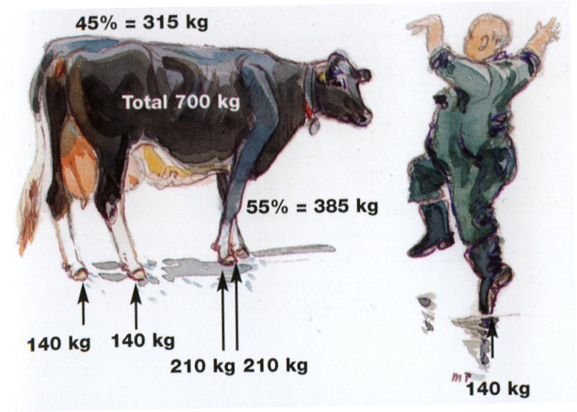

KUVIO 3. Lehmän painon jakautuminen sen seisoessa. Kävellessä muut jalat kantavat ilmassa olevan jalan painon. (Hulsen 2005)

Ennaltaehkäisevään sorkkahoitoon on luotu viisi perussääntöä. Ensiksi sisäsorkka mitataan ruunun rajalta kärkeen (kuvio 4). Optimaalinen sorkan pituus on 7,5 cm ja paksuus sorkan kärjestä 5 – 7 mm. Ulkosorkan tulee olla yhtä pitkä sisäsorkan kanssa, joten antura vuollaan samaan tasoon sisäsorkan kanssa. Seuraavaksi tehdään holvaus, jossa sorkan antura muotoillaan sorkkaväliin päin kaarevaksi niin, että sorkan ulkosyrjä kannattaa lehmän painoa. Vasta toiminnallisen sorkkahoidon jälkeen hoidetaan vauriokohdat. (Niemi 2003, 6 – 7.)

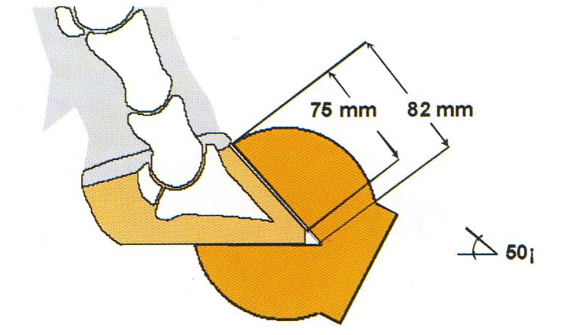

KUVIO 4. Sorkka lyhennetään niin, että ruunun rajan ja sorkan kärjen väliksi jää mitattaessa 7,5 cm (Demotec, KLAUEN-CHEK)

Niemen vetämällä sorkkahoidon kurssilla tulevat sorkkahoitajat opettelivat toiminnallista sorkkahoitoa aluksi teurassorkilla, käyttäen yksipuolista sorkkapuukkoa sekä sirulaikkaa ja kovarunkoista hiekkalaikkaa. Tämän jälkeen he siirtyivät ryhminä tiloille, joissa harjoittelu tapahtui ammattitaitoisen sorkkahoitajan valvonnan. Harjoittelu ryhmissä kesti noin viikon verran. Koulutuksen alkuvaiheeseen kuului myös 2 viikkoa teoriaopetusta sekä TERVEET SORKAT – koulutus. (Asikainen 2006.)

Harjoittelujakson jälkeen sorkkahoitajat siirtyvät kentälle ammattitaitoisen sorkkahoitajien mukaan. Puolen vuoden työssäoppimisjakson jälkeen he kokoontuvat koulutukseen, jossa harjoitellaan ”teletappilaikan”, jossa on puolikuunmuotoiset terät, sekä jyrsimen käyttö. Koulutuksen lopussa on teoria- sekä näyttökoe. (Asikainen 2006.)

Olen käynyt Niemen vetämän sorkkahoidon kurssin keväällä 2003. Lähdin kurssille omasta kiinnostuksesta ja arvelin siitä olevan hyötyä tulevaisuudessa, ammatillisesti. Kurssi oli tarjolla vapaasti valittavissa opinnoissa.

Jälkeenpäin ajateltuna monet, kurssilla opitut asiat ovat avautuneet vasta nyt, opinnäytetyötä tehdessä. Syksyllä 2005 olin päivän sorkkahoitajan, Kalervo Nykäsen mukana (kuvio 5). Nykänen tekee töitä yhdessä poikansa Janin kanssa (kuvio 6).

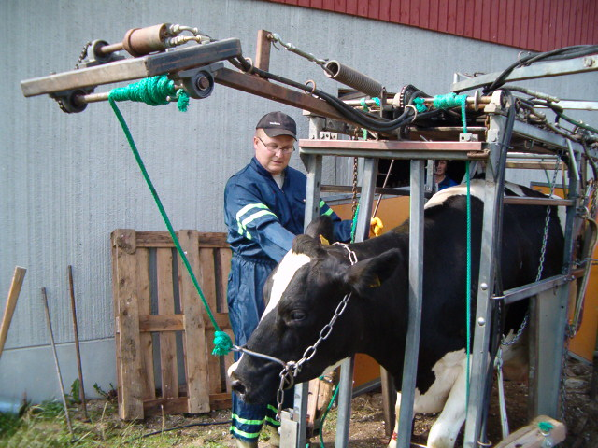
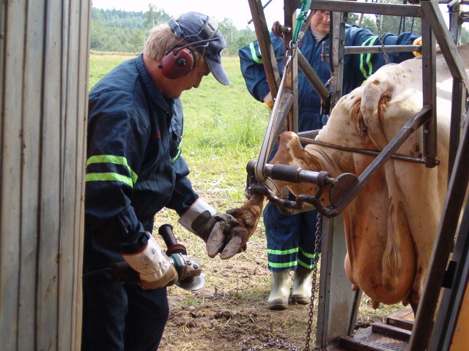

KUVIO 5. Vasemmalla: Nykäsen hoitoparressa on potkun estävä takarauta
(Kärkkäinen 2005)
K

UVIO 6. Oikealla: Jani Nykänen on isänsä mukana oppimassa sorkkahoitoa
(Kärkkäinen 2005)

Suomessa sorkkahoitajat ovat itsenäisiä yrittäjiä. He hankkivat tarvitsemansa työkalut ja välineet, huoltavat ne ja määrittelevät työlleen hinnan. Suomessa on käytössä ”euroa / hoidettu eläin” hinnoittelun periaate. Hoitaja kirjoittaa laskun hoidettujen eläinten lukumäärän mukaan (Nykänen 200.)

Saadakseni käsityksen sorkkahoitajien hinnoista, otin yhteyttä muutamaan, tässä anonyymeina esiintyviin TERVEET SORKAT – ohjelmaan kuuluviin sorkkahoitajiin eri puolille Suomea. Puhelinhaastatteluissa selvisi, että hinnoittelutavat olivat vaihtelevia. Osalla hoitajista oli käytössä perusmaksu, joka vaihteli 15 eurosta 20 euroon. Jotkut hoitajista ottivat sarvilisän (+1 €), toiset tekevät töitä yksin, toisilla oli apumies mukana. Yleensä ensimmäinen lehmä oli kalliimpi, hinta vaihteli 22 eurosta 33 euroon, seuraavat lehmät olivat 13 eurosta 15 euroon. Kaikki sorkkahoitajat velvoittivat tilalta jonkun osallistumaan hoitotapahtumaan, jo ihan käytännöllisistä syistä. Eläinten kanssa työskennellessä ei koskaan tiedä, mitä voi tapahtua.

3.3 Toiminnallinen sorkkahoito Hollannissa

Suomessa käytössä olevat toiminnallisen sorkkahoidon metodit ovat lähtöisin Hollannista. Ne on luonut hollantilainen eläinlääkäri E. Toussaint Raven. Suomeen tämän käytännön on tuonut eläinlääkäri Jouni Niemi, joka vastaa suomalaisten sorkkahoitajien koulutuksesta. (Niemi 2003, 6.)

Hollannissa olin yhden päivän paikallisen sorkkahoitajan, Henk Sellesin mukana (liite 1). Selles oli käynyt sorkkahoitajakoulutuksen Oenkerk -koulutuskeskuksessa, joka vastaa Hollannin sorkkahoitajien koulutuksesta. Hollannissa on myös erikseen kurssit sorkkahoidonopettajan ammattitutkintoon. Sorkkahoidonkurssi sisältää teoriaopetusta sekä harjoittelua koulutuskeskuksessa, että kentällä sorkkahoitajan mukana. Harjoittelujaksojen jälkeen koulutus päättyy näyttö- ja teoriakokeeseen.(Niemi 2006; Selles 2005.)

Käytyään toiminnallisen sorkkahoidonkurssin Oenkerkin koulutuskeskuksessa, Selles pääsi töihin tuottajien omistamaan lomituspalvelun järjestöön, Relief work of farm aid. Tämä järjestö välittää tuottajille lomituspalveluita sekä sorkkahoitajia. Tuottajien liittyminen järjestöön maksamalla jäsenmaksu on vapaaehtoista.
Tällä hetkellä Selles on töissä paikallisessa AB Oost-organisaatiossa, joka on Relief work of farm aid:n alaisuudessa. Ab Oost on maan itäisenalueen sorkkahoidosta huolehtiva organisaatio. (Selles 2005; Niemi 2006.)

Selles (kuvio 7) ja hänen kollegansa hoitivat sorkkia Bert Middagen (kuvio 8) tilalla. Tilalla oli noin 100 päätä Maas Ryn Ijssel-rotuisia lehmiä. MRYJ on yhdistelmä rotu maidon- ja lihantuotantoon. Hydrauliikalla toimivat telineet tuotiin sisälle navettaan, lehmien luonnolliselle kulkureitille.Telineisiin yhdistettiin ajoportit. Middagen auttoi ajoporttien kokoamisessa, toi muita tarvikkeita, ajoi lehmiä telineisiin, nosti etusorkan valmiiksi ylös ja merkitsi sorkista löytyneet viat. (Middag 2005.)
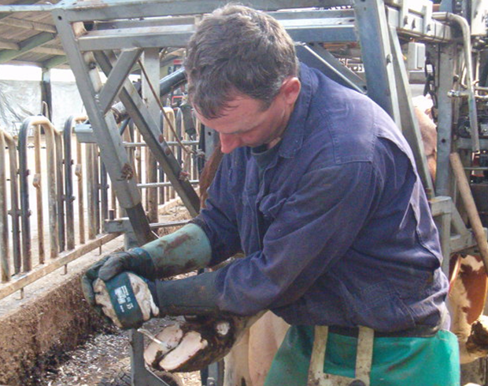
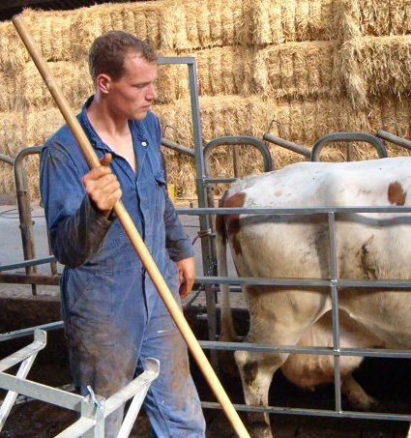

KUVIO 7. Vasemmalla: Selles käytti myös käsityökaluja sorkkien hoidossa
(Kärkkäinen 2005)
KUVIO 8 Oikealla: Middag oli aktiivisesti mukana sorkkahoitajien työskentelyssä (Kärkkäinen 2005)

Nykyään Hollannissa on tapana hoitaa lehmän kaikki sorkat kerralla. Kymmenen vuotta taaksepäin oli käytäntönä hoitaa vain lehmien takasorkat. Mikäli tilalla on 40 – 60 lehmää ja tarkoituksena hoitaa kaikki lehmät kerralla, tilalle tulee yksi sorkkahoitaja. Mikäli lehmiä on enemmän, on yleinen käytäntö, että sorkkahoitajia tulee tilalle kaksi yhtä aikaa (Selles 2005.)

Työskentelyyn Selles käytti eräänlaista kovapalalaikkaa (kuvio 9). Ensiksi hoidettiin yleensä oikea takasorkka, sitten oikea etusorkka. Sen jälkeen oli vuorossa vasen takasorkka ja viimeksi vasen etusorkka. Hoidon jälkeen jokaiseen sorkkaan suihkutettiin CTC-bluesprayta kuvio 10) 15 – 20 senttimetrin etäisyydeltä kolmen sekunnin ajan. Suihkeen tarkoituksena on kuivattaa sorkkaväliä ja estää tarttuvia sorkkasairauksia.

Blue spray on antiseptistä suihketta, vastaa Suomessa käytössä olevaa terramysiiniä. Middagen tilalla sitä käytettiin ennaltaehkäisemään tartunnallisia sorkkasairauksia, varsinkin sorkka-alueen ihotulehdusta Dermatitis digitalis, jota Hollannissa kutsutaan mortelarroksi. Hollannissa sorkka-alueen ihotulehdus tuottaa vakavia ongelmia ja taloudellisia tappioita. Selles korosti sorkka-alueen ihotulehduksen ennaltaehkäisyn tärkeyttä varsinkin pihatoissa (Selles 2005.)

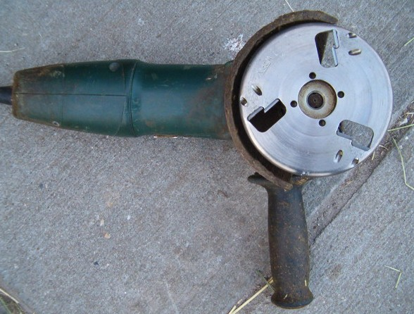
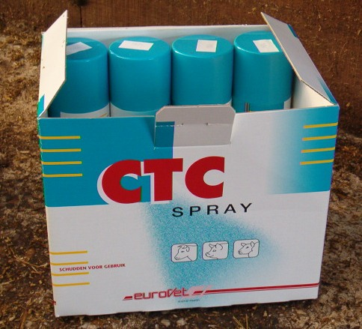
KUVIO 8. Sellesin käyttämä laikan käytössä vaaditaan ammattitaitoa.
(Kärkkäinen 2005)
KUVIO 9. CTC Sprayta saa tukkupaukkauksissa apteekista
(Kärkkäinen 2005)

Hollannissa ollessani pääsin kokeilemaan sorkkahoitoa harjoittelutilallani. Tilan isäntä hoidatti kaikkien lehmien sorkat säännöllisesti kaksi kertaa vuodessa. Seuraava kerta sovittiin heti toteutetun sorkkahoidon jälkeen. Tämä on yleinen käytäntö tiloilla Hollannissa (Selles 2005.)

3.4 Terveet Sorkat – Sorkkaohjelma

Sorkkaterveyden kehittämiseksi ja kohentamiseksi sekä sorkkasairauksien ennaltaehkäisemiseksi Suomen Sorkkahoitajien Yhdistys (SSHY), Suomen Rehu ja Vetman ovat yhteistoimin lähteneet luomaan ja kehittämään valtakunnallista Terveet Sorkat-ohjelmaa. Ohjelmaan kuuluu sorkkaterveyden kehittäminen sorkanhoidon, ruokinnan ja olosuhteiden kautta. Tarkoituksena on parantaa sorkkaterveyttä ja saada aikaan säännöllistä sorkkahoitoa laatimalla mukana oleville tiloille karjakohtaiset sorkanhoitosuunnitelmat. (TERVEET SORKAT - esite 2003.)

Suomen sorkkahoitajien yhdistykseen kuuluvat sorkkahoitajat täyttävät tilalla käydessään sorkanhoitoraportti-kaavakkeen, jonka perusteella pystytään seuraamaan sorkista löydettyjä vikoja ja sorkkien todellista kuntoa sekä niiden altistumista oireita aiheuttaville sorkkasairauksille. Terveet sorkat ohjelman mukainen toiminta sisältää jalka- ja sorkkasairauksien tunnistamisen, kartoituksen, raportoinnin ja seurannan. Lehmien sorkkakunnon arvioimisen apuna on käynti- ja seisoma-asteikko. Kuuluminen ohjelmaan takaa viljelijälle ammattitaitoisen sorkkahoidon. Terveet sorkat –ohjelma tarjoaa myös apua ja neuvoa ruokintaan hyvän sorkkaterveyden ylläpitämiseksi. (TERVEET SORKAT-esite, Terveet sorkat – ohjelma.)

Terveet Sorkat tilastojen mukaan ohjelman pilottivuonna 2002 hoidettiin 29 038 lehmää, kun vuonna 2003 hoidettuja lehmiä oli 32 691 kappaletta. Määrällisestä kasvusta huolimatta sorkkahoitoprosentti pysyi samana. Keskimäärin 70 % tilan lehmistä hoidettiin, vaikka hoidettujen lehmien määrä nousi. Vuonna 2002 terveitä lehmiä kaikista hoidetuista oli 51,3 %. Vuonna 2003 luku nousi 53,6 prosenttiin joka kertoo, että Terveet Sorkat – ohjelmassa mukana olleilla tiloilla sorkkaterveys olisi parantunut. (Terveet Sorkat: Tuloksia vuodelta 2003.)

Vuoden 2003 sorkkahoitoraporttien mukaan yleisin löydös sorkasta oli vertymät anturassa (44,8 %). Vertymät anturassa kertovat lehmän altistumisesta sorkkakuumeelle. Seuraavaksi yleisimmät löydöksen sorkista olivat valkoviivan repeämä (13,9 %), kierresorkka, nykyisin sorkkakiertymä (15,2 %) ja kantasyöpymä (13,9 %).
Muiden tilastoitujen sorkkasairauksien osuudet olivat seuraavat; anturahaavauma (6,2 %), krooninen sorkkakuume (3,1 %), sorkkavälin ihon tulehdus (1,4 %), muu sorkkasairaus (1,2 %) ja sorkka-alueen ihotulehdus (0,4 %). (Terveet Sorkat: Tuloksia vuodelta 2003.)

3.5 Suomen Sorkkahoitajien Yhdistys

Suomen Sorkkahoitajien Yhdistys perustettiin vuonna 1978. Yhdistykseen liittyminen on vapaaehtoista. Liittyä voi kuka tahansa sorkista ja sorkkaterveydestä kiinnostunut, jolla on karjaa tai joka on töissä sorkka-alalla. Yhdistyksellä on jokavuotinen jäsenmaksu (60 €) sekä liittymismaksu (20€) joka peritään liittymisen yhteydessä. Joka vuosi yhdistys valitsee jäsenistöstään vuoden sorkkahoitajan. (Asikainen 2005.)

Yhdistyksen kotisivuilla (www.sorkkahoito.com) on tietoa sorkkien terveysmerkinnöistä, tulevista ja menneistä tapahtumista. Sivuilta löytyy lukemista sorkkahoidosta, sorkkasairauksista ja muutoksesta, minkä pihatot ovat saaneet aikaan. Sivuilta löytyvät myös jäseneksi liittyneiden sorkkahoitajien yhteystiedot. (Suomen Sorkkahoitajien yhdistys.)

4 SORKKASAIRAUDET

Sorkkasairaudet johtuvat lehmän sisäisistä tekijöistä sekä lehmän ulkoisista olosuhteista. Sorkka on tarkoitettu suojaamaan lehmää ulkoisia tekijöitä vastaan, kun taas sorkkasairaudet tulevat sorkkaan sisältä päin. Yksi altistava tekijä sorkkasairauksille on hapan pötsi. Pötsin happamuus aiheuttaa vaurioita etumahojen limakalvoihin, minkä seurauksena verenkiertoon pääsee haitallisia aineenvaihdunta tuotteita. Tästä johtuen sorkan verenkierto häiriintyy ja sorkan sarveista muodosta solukko ei toimi enää normaalisti. Sorkan sarveisesta tulee pehmeää, eikä se kestä ulkoisia olosuhteita, kuten märkää ympäristöä. (Anttila 2004.)

Sorkkasairaudet voidaan jaotella kahteen ryhmään, aineenvaihdunnallisiin ja tartunnallisiin sorkkasairauksiin. Aineenvaihdunnallisiin sorkkasairauksiin luetaan valkoviivan repeämä, anturahaavauma sekä vertymät anturassa. Anturassa havaitut vertymät näkee yleensä vain sorkkahoitaja. Vertymät viestittävät sorkkakuumeesta. Tartunnallisiin sorkkasairauksiin kuuluvat sorkkavälin ihotulehdus, sorkka-alueen ihotulehdus, sorkkavälin ajotulehdus, anturahaavauma ja kantasyöpymä. Kantasyöpymä on noussut Suomessa merkittäväksi sairaudeksi pihattojen yleistymisen myötä. (Jankko 2003.)

Pihatoissa ja parsinavetoissa sorkka- ja jalkaongelmat näkyvät eri tavoin. Parsinavetoissa ei välttämättä huomaa lehmän ontumista, mutta huomio tulisi kiinnittää epänormaaliin seisoma-asentoon. Kipeäsorkkainen lehmä heijaa, eli vaihtaa painoaan puolelta toiselle tai käy makuulle kesken syönnin. (Pyörälä & Tiihonen 2005.)

Sorkkakuume

Sorkkakuume lukeutuu kaikista yleisimpiin sorkkasairauksiin ja merkittävimpiin tappion aiheuttajiin. Se voidaan jakaa kolmeen eri muotoon: äkilliseen, piilevään ja krooniseen. Krooninen sorkkakuume ja sen myötä näkyvät vertymät anturassa ovat seurausta äkillisestä tai piilevästä kuumeesta. Sorkkakuume luetaan aineenvaihdunnallisiin sorkkasairauksiin, mutta se voi olla seurausta myös mekaanisesta rasituksesta tai puutteellisesta sorkkahoidosta. Kroonisesta sorkkakuumeesta kertoo leveäuurteinen ja röpelöinen sorkka. Sorkkakuumetta voidaan parhaiten ennaltaehkäistä huolehtimalla tasapainoisesta ruokinnasta, välttämällä ylimääräistä rasitusta sekä huolehtimalla säännöllisen sorkkahoidon toteutumisesta. Nopeaa siirtoa pehmeältä alustalta kovalle tulee välttää. Siirto ja alustan muuttuvuus on huomioitava varsinkin hiehoilla. Kesänlaitumelta tulevat hiehot olisi hyvä siirtää lypsylehmien joukkoon noin kaksi kuukautta ennen poikimista. Jo todettuun sorkkakuumeeseen auttaa lehmän siirtäminen pehmeälle alustalle. (Niemi 2005 a; Pyörälä ym. 2005.)

Talvisin sorkkakuumeeseen auttaa ulkoilutus tai lumen tuominen puhdistetulle lantakäytävälle. Puhdas, kylmä lumi rauhoittaa aristavaa ja kuumottavaa sorkkaa. (Niemi 2005 a.)

Vertymät anturassa

Vertymät anturassa kuuluvat kahteen kategoriaan. Ne lasketaan sekä ruokintaperäisiin että aineenvaihdunnallisiin sorkkasairauksiin. Lehmän pötsistä on päässyt haitallisia aineenvaihduntatuotteita verenkiertoon. Verenkierto sorkassa heikkenee ja tästä syystä normaalin sarveisen muodostuminen häiriintyy. Tämän seurauksena syntyy normaalia herkempää sarveista. Muutokset näkyvät mustelmina ja verenpurkauksina anturasarveisessa noin kahden kuukauden kulutta sorkkakuumeesta. Vertymät anturassa voidaan ennaltaehkäistä huolehtimalla monipuolisen, tasapainoisen ja riittävästi kuitua sisältävän ruokinnan toteutumisesta sekä maltillisesta tunnutusruokinnasta. (Suomen sorkkahoitajien yhdistys.)

Valkoviivan repeämä

Valkoviivan repeämä on seurausta useammasta tekijästä, mutta yleisesti se syntyy ympäristön rasituksesta. Valkoviiva on heikoin kohta anturan sarveisessa, sillä sorkan kasvaessa korkeutta, takajalan ulkosorkka altistaa martosorkan verenpurkaumille, myös valkoviivan kohdalla. Ritilän reunat tai lehmän oma paino voivat aiheuttaa valkoviivan repeämisen. Sorkassa voi muodostua bakteerien lisääntymisen seurauksena painetta, tällöin eläin ontuu jalkaansa. Sorkkahoidossa pilaantuma avataan ja näin paino poistetaan kipeältä kohdalta. Tällä taataan, ettei vaiva uusiudu aivan heti, mutta kerran menetetty valkoviiva ei enää palaudu normaaliksi. Valkoviivan repeämä uusi helposti esim. poikimisen tai muun muutoksen myötä. (Niemi 2003, 7-8; Suomen Sorkkahoitajien Yhdistys: Sorkkasairaudet Suomessa.)

Anturahaavauma

Anturahaavauma syntyy useasti takajalan ulkosorkkaan. Sen syntymisen syyt ovat usean tekijän summa. Lehmän rakenne, ympäristö, ruokinta, liian paksuksi kasvaneen sorkan kantaosan aiheuttama rasitus voivat olla syynä anturahaavauman muodostumiseen. Rasituksesta johtuvat anturahaavaumat pystytään ehkäisemään säännöllisellä sorkkahoidolla. Hoitona käytetään sorkkakenkää, joka laitetaan terveeseen sorkkapuoliskoon. Näin sairas sorkka saa parantua rauhassa. (Niemi 2003, 7-8; Pyörälä ym. 2005.)
Sorkkavälin ihotulehdus

Sorkkavälin ihotulehdus on yleensä likaisten ja kosteiden olosuhteiden aiheuttama vaiva ja kyseessä on ihon pintakerrosten tulehtuminen. Sorkkavälin iho ärtyy punoittavaksi ja siinä erottuu pahalta haisevaa eritettä.
Hoitona voidaan pitää olosuhteiden parantamista sekä sorkille annettavia hoitokylpyjä. Sorkkavälin ihotulehdukseen liittyy yleensä myös kantasyöpymää, varsinkin pihatoissa, joissa kosteutta on enemmän kuin parsinavettaan. Talviaikaan tilannetta voi helpottaa ulkoiluttamalla lehmiä lumihangessa. (Niemi 2003, 6-7; Suomen sorkkahoitajien yhdistys.)

Kantasyöpymä

Kantasyöpymä kuuluu ympäristön aiheuttamiin vaivoihin. Siinä kannan sarveinen häviää, muodostaen V:n muotoisen kuvion sorkan kannalle.
Parsinavetoissa V:n muoto on selvärajainen, pihatoissa hävinneen sarveisen tilalle muodostuu uurteita aina sorkan kannalle asti. Kantasyöpymän aiheuttamiin taskuihin kerääntyy sontaa, joka edistää sarveisen irtoamista martosorkasta. Normaalin sorkkahoidon lisäksi kantasyöpymää voidaan hoitaa avaamalla taskut. Ennaltaehkäisyinä tulisi kiinnittää huomiota tuotantotilojen hygieniaan ja pitää olosuhteet mahdollisimman kuivina. (Niemi 2003, 7-9; Suomen sorkkahoitajien yhdistys.)

Sorkka-alueen ihotulehdus

Sorkka-alueen ihotulehdus on tällä hetkellä suurempi ongelma muualla maailmassa, kuin mitä se on Suomessa. Taudin aiheuttajana ovat spirokeetat, pötsimikrobit, jotka joutuvat lehmän jalkoihin ulosteen mukana. Ne aiheuttavat tarkkarajaisen, mansikkamaisen ihotulehdusmuutoksen, jota lehmä aristaa. Kipeästä kohdasta erittyy eritettä joka haisee kuvottavalle. Hoitona on käytetty sorkkakylpyjä sekä terramysiinin kaltaista suihketta. Kroonisessa tapauksessa sorkka on täytynyt polttaa. Polttamisessa ongelman muodostaa polttoalueen lähellä oleva sorkkanivel. Tutkimuksissa on kuitenkin havaittu että pelkkä sorkka-alueen vedellä suihkuttelu lypsyasemalla auttaa saman verran kuin hoitoina annetut antibioottisuihkeet.
Sorkka-alueen ihotulehdus on ihmisen luoman tuotantosairaus. Karjakokojen ja näin ulostemäärien kasvaessa myös ärsytys sorkka-alueen iholla on lisääntynyt. (Niemi 2005 a.)

Sorkkavälin ajotulehdus

Sorkkavälin ajotulehdus on aiemmin ollut yleisempää. Lehmien laiduntaessa, sorkkavälin iho saattoi vaurioitua helposti. Ihon rikkinäisestä kohdasta sorkan sisälle pääsi maaperän kuoliobakteereita. Nyt tämä sairaus on tullut esille pihatoissa, joissa lehmät pääsevät liikkumaan vapaasti. Ajotulehduksessa sorkkien yllä oleva tukikudos on turvonnut. Eläin on kolmijalkainen ja ylösnousu on todella vaivalloista, ellei jopa mahdotonta. Hoitona käytetään antibiootteja ja sorkkavälin puhdistusta. (Niemi 2003, 6-7.)

Sorkkakiertymä

Kierresorkan nimi ja diagnoosi on muuttumassa sorkkakiertymäksi. Sorkkakiertymä ei kuulu sorkkasairauksiin, vaan se on rakenteellinen vika ja periytyvä ominaisuus. Siitä huolimatta siihen on syytä suhtautua vakavasti.
Sorkkakiertymässä sorkkaluu on epänormaalissa asennossa ja sorkan ulkosyrjä kasvaa epänormaalin suuntaisesti alaspäin, kääntyen anturan alle. Sorkkakiertymästä kärsivä lehmä ontuu, mutta on jo yleensä tottunut tilaansa, ettei ontumista välttämättä huomaa. Tästä on seurauksena nivelrikko. Sorkan ulkoseinämän kiille on kovaa ainetta. Työntyessään anturaan ja sorkkaväliin päin, se estää sarveisen normaalin kulumisen. Sorkkakiertymä Kierrosorkka altistaa lehmän muille sorkkasairauksille, siksi olisi syytä karsia kierresorkkaiset lehmät karjasta jalostuksen avulla. (Niemi 2005; Pyörälä yms. 2005.)

Muu sorkkasairaus

”Muu sorkkasairaus” -ryhmään luetaan sorkkasairaus, jotka eivät kuulu edellä lueteltuihin sorkkasairauksiin. Täytettäessä sorkkahoitoraporttia sorkanhoitaja voi käyttää tätä merkintää tehdessään kengitystä, havaitessaan sorkkaluun murtumisen, vierasesineitä ja kaikessa muussa mikä ei ole koodattu erillisillä numerolla raportissa. (Suomen sorkkahoitajien yhdistys.)

5 KYSELY LYPSYKARJATILOILLE

5.1 Kyselyn valmisteleminen

Saatekirjeellä lähestyttiin tuottajia kohteliaasti. Kirjeessä (liite 2) informoitiin vastaajia kyselyn tavoitteista ja kerrottiin miten tila on päätynyt kyselyn otantaan. Kyselyssä (liite 3) selvitettiin tuottajien mielipiteitä sorkkahoidon laadusta ja hinnasta.

Kysymyksiä mietittiin yhdessä opponentin ja ohjaajien kanssa, sillä oli tärkeää saada kyselylomakkeesta selkeä, yksinkertainen ja kattava kokonaisuus, johon olisi helppo ja nopea vastata. Kyselyn haasteellisuutta aiheutti sen toteuttaminen kahdella kielellä. Kääntämistyön helpottamiseksi rajoitettiin avoimien kysymysten osuutta.

Vastaavanlainen kysely toteutettiin Hollantiin. Lopuksi vertailtiin Suomesta ja Hollannista saatuja tuottajien vastauksia ja mielipiteitä toisiinsa. Hollannista yhteistyökumppanina oli yritys Aequor ja yhteishenkilö siellä toimi Adriaan van Egmond

5.2 Materiaalit ja menetelmät

Suomessa kyselyä alettiin työstää verkkosalkkuun 4.5.2005. Muutamien muutosten ja korjausten jälkeen kysely aktivoitiin. Kyselylomakkeet lähetettiin 150 sattumanvaraisesti valitulle yläsavolaisella maitotilalliselle 11.5.2005. Kyselyn toimittaminen tuottajille tapahtui Pro Milkin avustuksella, sillä tilojen osoitetietojen saaminen oli vaikeaa. Kyselyt menivät tuottajille satunnaisjakoina maitoauton välityksellä. Otannan määrä, 150 maitotilaa Suomesta, arveltiin olevan kuvaava otos normaalisti jakautuneesta populaatiosta ja sen oletetaan kuvaavan tilannetta Ylä-Savon alueella.

Suomessa tiloilla oli kolme erilaista vastaustapaa. Kyselyyn pystyi vastaamaan sähköisessä muodossa internetin kautta, tai täyttämään kyselylomakkeen paperilla ja palauttamaan sen vastauskuoressa tai soittamaan työn tekijälle ja antamaan vastaukset puhelimitse.

Vastausaikaa oli kolme viikkoa. Vastauksia tuli 70 kappaletta, vastausprosentti oli 47 %. Vastauskuorissa tuli takaisin 60 kyselyä, internetin välityksellä kyselyyn kävi vastaamassa 7 tilaa ja soittamalla vastasi 3 tilaa.

Joitakin kysymyksiä jouduttiin muuttamaan ja tarkentamaan Hollannista tulleiden kommenttien mukaan. Saatekirjeen hollantilaisille tiloille kirjoitti Adriaanin sihteeri Ewa Porazko.

Kuten Suomessa, myös Hollannissa kyselyyn osallistuneet tilat valittiin satunnaisesti. Valinnan suoritti Stefan van Bryggen. Hän työskentelee Aequor toimistossa. Aequorin tietokannassa on rekisteri maatiloista, mikä sisältää tiedot mm. karjakoosta eläinyksiköinä.

Kieliongelman vuoksi avoimet kysymykset minimoitiin kahteen ja kyselyn vastausmahdollisuus Hollannissa yhteen vastausvaihtoehtoon, postikyselyyn, johon pystyi vastaamaan vain palauttamalla täytetyn vastauslomakkeen palautuskuoressa Aequorin toimistoon.

Kyselyn toteuttamiseksi matkustin Hollantiin 23.8.2005. Amsterdamin lentokentältä matka jatkui junalla Edeniin, jossa Aequorin toimisto sijaitsi. Edessä minua vastassa oli Adriaan van Egmond. Hän kyyditsi minut toimistolle ja selitti tehtävän kuvani, mikä oli seuraava; kirjekuoreen laitettiin saatekirjeen ja kyselylomakkeen lisäksi palautuskuori.

Kirjekuoren päälle liimattiin osoitelaput, sillä Hollannissa kyselyt postitettiin tiloille henkilökohtaisesti. Kyselyitä postitettiin kaikkiaan 228 kappaletta 24.8.2005 ja tuottajia pyydettiin vastaamaan 8. syyskuuta mennessä. Otanta Hollannissa oli suurempi, kuin Suomessa. Tällä Aequor halusi taata, että vastauksia tulisi riittävästi ja otanta olisi kattava.

Vastausten vastaanottamista varten van Bryggen nouti minut harjoittelutilalta aamulypsyn jälkeen ja kyyditsi toimistolle Eedeen. Toimistolla käytiin läpi saapuneet vastaukset merkitsemällä vastanneet tilat postituslistaan. Vastauksia tuli kaikkiaan 121 kappaletta. Vastausprosentti oli 53 %.

Kyselyn hollannin kielelle sekä saamani avoimet vastaukset hollannista suomeksi käänsi Wilma Harmoinen. Hollantiin lähetettävään kyselyyn tehtiin muutoksia Adrianin antamien korjausehdotusten mukaan. Monivalintakysymyksissä muutettiin karjakokoja ja pihattotyyppejä, jotta kysymykset sopisivat Hollannin maatalouteen. Suomessa karjakoon vastausvaihtoehdot olivat seuraavat:
a) 10 kpl tai vähemmän,
b) 11 -20 kpl
c) 21 – 30 kpl
d) 31 - 40
e) 41 – 50 kpl
f) 51 – 60 kpl
g) 61 kpl tai enemmän

Hollantiin menevään kyselyyn Harmoinen suositteli, että tilojen koot olisivat robottinavettoihin sopivia. Mietinnän perusteella kyselyyn laaditut vastaavat vaihtoehdot olivat seuraavat;
a)50 kpl tai vähemmän
b)51 – 70 kpl
c)71 -141 kpl
d)142 – 212 kpl
e)213 – 283 kpl
f)284 kpl tai enemmän.

Hollannin vastausvaihtoehdoissa oli yksi kokoluokka vähemmän kuin Suomessa.
Navettatyyppi kysymykseen tehtiin muutos Suomen ja Hollannin välillä. Suomessa vastausvaihtoehtoina olivat parsinavetta, pihatto tai kombinavetta. Hollannissa ei kombinavetoita juurikaan ole, joten kolmas vaihtoehto Hollannin kyselyssä oli vinokuivikepihatto. Tuloksia analysoidessani kävi ilmi, että kummankaan maan vastauksissa ei ollut yhtään kolmannen vaihtoehdon mallista tilaa, mikä helpotti kysymysten analysointia ja vastauksien tulkitsemista.

Ensimmäisillä kysymyksillä kerättiin perustietoa tilasta muun muassa navettatyyppi ja lypsylehmien lukumäärä. Pihattotiloista selvitettiin pihaton lattiarakenne. Perustiedoissa selvitettiin parsimattojen ja petien käyttöä.

Tuloksia tarkasteltaessa yhdistettiin kysymyksen numero kolme vastausvaihtoehtoja yhdeksi luokaksi. Kysymyksessä kysyttiin makuuparsien alustaa; onko makuuparsissa
a) betoninen makuualusta
b) parsipeti,
c) parsimatto
d) kestokuivike
Näistä b) parsipeti ja c) parsimatto yhdistettiin yhdeksi muuttujaksi.

Avoimilla kysymyksillä haluttiin selvittää miten tila on itse vaikuttanut sorkkaterveyteen ja miten sorkkaterveyttä haluttaisiin kehittää tulevaisuudessa.

Tuottajaa pyydettiin arvioimaan sorkkahoitajan eläinten käsittelytapaa sekä huolellisuutta työssä. Arviointiasteikko oli yhdestä neljään (1=heikko, 4=kiitettävä).
Kyselyssä selvitettiin myös lehmien ontumistilannetta ennen hoitoa ja hoidon jälkeen tuottajan silmämääräisen arvioinnin perusteella. Kiinnostuneita oltiin siitä, hoitaako lehmien sorkat pääsääntöisesti sorkkahoitaja vai tekeekö viljelijä sen itse. Kyselyssä selvitettiin myös, kuinka suuri osa karjasta hoidettiin yhdellä sorkkahoitokerralla. Lisäksi haluttiin selvittää sorkkahoitajien tilanne; onko tilalla vaikeuksia saada ammattitaitoista sorkkahoitajaa? Lehtiartikkeleiden perusteella Suomessa on vaikeuksia saada ammattitaitoista sorkanhoitajaa. Kyselyssä selvitettiin asian paikkansapitävyyttä Ylä-Savon alueella.

Monivalintakysymyksellä pyrittiin selvittämään lehmien ontumistilannetta yleisesti ja tilannetta sorkkahoidon jälkeen. Ontumisen huomaaminen ja havainnointi on erilaista pihatto- ja parsinavetoissa. Tästä syystä kyselyn vastaukset on taulukoitu navettatyypeittäin. Viljelijöillä oli kolme vastausvaihtoehtoa. He kertoivat havainneensa ontumista a) yleisesti, b) osalla, c) ei juuri ollenkaan.

Kyselyssä selvitettiin tuottajien mielipidettä sorkkahoidon hinta/hyötysuhteesta.
Kyselyssä selvitettiin myös syitä, minkä takia sorkkia ei hoideta ollenkaan. Osa viljelijöistä oli vastannut tähän kysymykseen, vaikka muissa vastauksissa ilmeni, että sorkista pidetään huolta hoidattamalla niitä säännöllisesti edes kerran vuodessa. Viljelijöillä oli monivalintakysymyksessä vastausvaihtoehtoina seuraavia syitä; sorkkia ei hoideta ollenkaan, koska siitä a) ei ole tarvetta, b) ei ole tietoa, c) ei ole hyötyä d) ei ole kiinnostusta, e) hoitajaa ei ole saatavilla, f) sorkanhoitajan ammattitaito ei ole tarpeeksi hyvä.

Kyselyssä kysyttiin sorkkahoidon kustannuksia lehmää kohti vuodessa. Vaihtoehtoina olivat seuraavat luokat; 20 euroa tai vähemmän, 21 - 40 euroa, 41 – 65 euroa, 66 – 80 euroa, 81 - 100 euroa. Vastausvaihtoehdot eivät sisältäneet arvonlisäveron osuutta. Viimeisenä vaihtoehtona olin avoin vastaus, johon viljelijä sai itse määrätä sorkkahoidosta maksetun summan.
Koska sorkkahoidon kustannuksista Hollannissa ei ollut tietoa ennen kyselyn toteuttamista, kysymykseen pystyi vastaamaan myös kohtaan ”muu summa” itse määränsä eurosumman.
Suomessa avoimeen kohtaan ei ollut tullut muita summia. Hollannissa yksi viljelijä oli nimennyt summaksi 15 euroa. Se oli avoimen vastauksen korkein summa.
Yksi kysymyksistä selvitti valmiilla vastausvaihtoehdoilla sitä, paljonko yhdestä sorkkahoidosta oltaisiin valmiita maksamaan lehmää kohti. Vastausvaihtoehtoina olivat seuraavat luokat: 10 – 20 euroa, 21 – 25 euroa, 26 – 30 euroa 31 – 35 euroa ja yli 35 euroa. Vastausvaihtoehdot eivät sisältäneet arvonverolisän osuutta.

Kysymyksessä nro. 16 kysyttiin: kuinka monta kertaa sorkat pitäisi hoitaa vuodessa? Tähän oli vastattu muutenkin, kuin vaihtoehtojen mukaisesti. Joidenkin vastaajien mielestä sorkat tulisi hoitaa kahdeksan kuukauden välein ja jotkut olivat vastaavasti sitä mieltä, että sorkkahoito tarpeen vaatiessa riittää. Nämä vastaukset lisättiin omaksi luokiksi.

Monivalintakysymyksillä kysyttiin, miten tila vaikuttaa sorkkaterveyteen. Valmiina vastausvaihtoehtoina olivat a) laiduntamalla kesäisin, b) ulkoiluttamalla talvisin c) leikkaamalla sorkkia itse, d) muuten, miten? .
Viimeisenä viljelijöiltä kysyttiin miten tila haluaa kehittää sorkkaterveyttä. Tällä kysymyksellä haettiin vastausta siihen, mitä tulevaisuudessa tulee tapahtumaan.

Tulosten analysoinnissa käytettiin SPSS 12.0 for Windows-ohjelmaa. Tilastollisia analyyseja tehtäessä verrattiin maiden välisiä vastauksia toisiinsa ristiintaulukoinnin avulla. Vertailtaessa ontumistilannetta, vastaukset ristiintaulukoitiin maittain sekä navettatyypeittäin. Aineston analysoinnissa käytettiin χ2 testiä. Tulos on tilastollisesti merkittävä, jos p-arvo on pienempi kuin 0,05. Mikäli χ2 oletus ei täyttynyt, käytettiin Mann-Whitneyn U-testiä, jolla saatiin tarkasti selville erot maiden välillä.

Excel-ohjelmalla tehtiin opinnäytetyön aineistosta kuvioita selventämään saatuja tuloksia. Tulosten esittämisessä käytettiin pylväs- ja piirakkakuvioita.

5.3 Kyselyn tulokset

Suomessa kyselyyn vastasi 70 viljelijää. Parsinavettatiloja näistä oli 90 % ja pihattotiloja 10 %. Hollannissa kyselyyn vastasi 121 viljelijää, joista 8,3 %:lla oli parsinavetta ja 91,7 %:lla pihatto.

Suomessa kyselyyn vastasi eniten viljelijöitä, joilla lehmien lukumäärä oli 11 - 20 tai 21 – 30 välillä (kuvio 10, s. 27). Vastauksia tiloilta, joilla oli lehmiä 10 kappaletta tai vähemmän tuli neljä. Tilakokoluokasta 51 – 60 lehmää ja 61 lehmää tai enemmän vastauksia oli yhteensä kolme kappaletta.

(kpl)

KUVIO 10. Vastausten jakauma tilakokoluokittain Suomessa (n=70)

Hollannissa kyselyyn vastasi eniten tiloja, joiden lehmäluku oli 71 – 141 välillä (kuvio 11). Vastanneista tiloista yksikään ei kuulunut luokkaan e), jossa lehmien lukumäärä oli 213 – 263 välillä. Tiloja, joilla lehmiä oli 284 tai enemmän vastasi kyselyyn neljä.
(kpl)

KUVIO 11. Vastausten jakauma tilakokoluokittain Hollannissa (n=121)

Kyselyssä kysyttiin, onko tiloilla käytössä parsimattoja tai parsipetejä. Tätä tulkittaessa parsimatto ja parsipeti yhdistettiin yhdeksi vastausvaihtoehdoksi. Tiloja, joilla ei ole käytössä parsimattoa tai parsipetiä oli 61 kappaletta. Tiloja, joilla oli käytössä parsimatto tai parsipeti oli yhteensä 129 kappaletta. Kyselyn tulosten perusteella Suomessa lehmien sorkat hoitaa pääsääntöisesti sorkkahoitaja (85,7 %) tiloista. Myös Hollannissa pääsääntöisesti sorkanhoidon tekee sorkkahoitaja (71,1 %) tiloista. Hollantilaiset tuottajat hoitavat sorkkia enemmän itse (28,9 % vs. 14,3%, p=0,019).

Sorkkahoitopaikkojen välillä oli eroja Suomen ja Hollannin välillä (p<0,001). Kysymykseen vastanneista hollantilaistiloista 73,8 % hoidattaa sorkat sisällä navetassa, Suomessa vastaava luku oli 21,4 %. Suomessa yleisin hoitoparren paikka on ulkona, Hollannissa sisällä navetassa. Kysymyksen avoimessa vastausvaihtoehdossa viljelijä pystyi kertomaan, minne sorkkahoitoparsi sijoitetaan. Yleisimpinä paikkoina mainittiin navetan yhteydessä oleva lato-osa tai laidun.

Tuottajaa pyydettiin arvioimaan sorkanhoitajan eläintenkäsittelyä asteikolla 1 – 4 (1= heikko, 2=kohtalainen, 3= hyvä, 4= erinomainen). Yli puolet (60,2 %) tutkimukseen vastanneista viljelijöistä antoi sorkkahoitajalle arvosanaksi hyvän (3) eläinten käsittelystä. Erinomaisen arvosanan antoi 21,5 %. Verrattaessa maita vastakkain kuviosta (kuvio 12) nähdään, että suomalaiset ja hollantilaiset olivat tyytyväisiä sorkkahoitajien eläinten käsittelytaitoihin ja -tapoihin.
Arvosana sorkkahoitajien eläinten käsittelystä (%)
0
10
20
30
40
50
60
70
80
heikko
kohtalainen
hyvä
erinomainen
Suomi
Hollanti

Kuvio 12. Tuottajien antamat arvosanat sorkkahoitajan eläinten käsittelystä maittain

Eläinten käsittelyn lisäksi tuottajat arvioivat sorkkahoitajan huolellisuutta työssään, asteikolla yhdestä neljään; (1= heikko, 2=kohtalainen, 3= hyvä, 4= erinomainen). Yli puolet (56,5 %) tutkimukseen vastanneista viljelijöistä antoi arvosanaksi hyvän (3) ja 19,4 % erinomaisen (4).
Tutkimukseen vastanneista 12 % antoi arvosanaksi kohtalaisen (2) ja 2,1 % heikon (1). Sekä Suomen että Hollannin viljelijät olivat tyytyväisiä sorkkahoitajan työn huolellisuuteen (kuvio 13).

KUVIO 13. Tuottajien antamat arvosanat sorkkahoitajan työn huolellisuudesta
maittain

Tutkimukseen vastanneista 10,5 %:la oli vaikeuksia saada tilalle sorkkahoitajaa. Katsoessa vastauksia maittain, verraten navettatyyppejä keskenään, Suomen parsinavettatiloista 10,0 %:la ja Hollannissa 40,0 %:la kysymykseen vastanneilla oli vaikeuksia saada ammattitaitoista sorkkahoitajaa. Pihattotiloilla Suomessa 28,6 %:la ja Hollannissa 7,3 %:la on ollut vaikeuksia sorkkahoitajan saamisessa.

Ontumista ei havaittu yleisesti kummankaan maan parsinavetoissa. Puolella Hollannin parsinavetoista (kuvio 14, s.30) ontumista esiintyi osalla ja puolella sitä ei esiintynyt juuri ollenkaan. Parsinavetoissa 67 %:lla vastanneista parsinavetoista ontumista ei esiinny juuri ollenkaan.

KUVIO 14. Ontumisen esiintyminen parsinavetoissa

Tarkasteltaessa ontumistilannetta pihatossa, esiintyi ontumista yleisesti vain Hollannissa 9 %:lla vastanneista (kuvio 15, s. 29). Suomalaisten viljelijöiden vastausten mukaan pihatoissa ei esiintynyt ontumista yleisesti.

KUVIO 15. Ontumisen esiintyminen pihatoissa

Sorkkahoidon jälkeen ontumista yleisesti esiintyi suomen parsinavetoissa vain 3,3 %:lla vastanneista (kuvio 16, s.31). Suomen parsinavetoissa ontumista esiintyy yleisesti vähemmän, verrattaessa tilannetta Hollannin parsinavetoihin.

KUVIO 16. Ontumisen esiintyminen maittain sorkkahoidon jälkeen parsinavetoissa

Tarkasteltaessa ontumistilannetta pihatoissa kukaan viljelijä ei ollut vastannut, että ontumista esiintyisi yleisesti sorkkahoidon jälkeen. Hollannissa ontumista esiintyi osalla 90 %:lla pihattotiloista (kuvio 17).

KUVIO 17. Ontumisen esiintyminen maittain sorkkahoidon jälkeen pihatoissa

Kyselyssä selvitettiin kuinka monta kertaa lehmien sorkat hoidetaan vuodessa. Tutkimukseen osallistuneista 2,1 % hoidattaa sorkat harvemmin kuin kerran vuodessa ja 6,3 % hoidattaa sorkat vähintään kerran vuodessa.

Kaksi kertaa vuodessa sorkat hoidattaa 26,2 % ja kolme kertaa vuodessa 54,5 % tutkimukseen vastanneista. Eräät tilat olivat vastanneet oman käytäntönsä mukaan, jolloin sorkat hoidetaan 8 kuukauden välein. Näitä oli vain 1,6 % kyselyyn vastanneista.

Suomessa puolet tuottajista kertoo hoidattavansa sorkat kolme kertaa vuodessa (kuvio 18).Yksi prosentti suomalaisista kertoo hoidattavansa sorkat harvemmin kuin kerran vuodessa. Maiden välinen ero sorkkahoitokerroissa vuositasolla ei ollut tilastollisesti merkitsevä (p=0,430).

KUVIO 18. Sorkkahoitokertojen määrä lehmää kohti vuodessa Suomessa

Yli puolet hollantilaisista vastanneista kertoivat hoidattavansa sorkat kolme kertaa vuodessa (kuvio 19). Vain yksi prosentti vastanneista ilmoitti hoidattavansa sorkat kerran vuodessa ja 3 % hoidattaa tai hoitaa itse yksittäisiä tapauksia.

KUVIO 19. Sorkkahoitokertojen määrä lehmää kohti vuodessa Hollannissa

Tutkimukseen osallistuneista 6,3 % mielestä sorkat tulisi hoitaa kerran vuodessa. 53 % mielestä sorkat tulisi hoitaa kerran vuodessa ja sairaat useammin. Mielipiteissä sorkkahoitokertojen määrästä vuositasolla, ei ollut eroja maiden välillä (p=0,259).

Kyselyssä selvitettiin kuinka suuri osa karjasta hoidetaan yhdellä hoitokerralla. Karjakoot oli jaettu neljänneksiin seuraavin prosentein: alle 25 %, 26 – 50 %, 51 – 75 %, 76 – 100 %. Tutkimukseen osallistuneista yli puolet hoidattaa kerralla 76 – 100 % karjasta. Vähiten vastauksia molemmista maista, vain 6,3 % sai vaihtoehto, jossa karjasta hoidetaan kerralla yli kolme neljäsosaa.

Hollannissa suurin osa tuottajista hoidattaa koko karjan sorkat yhdellä kerralla (kuvio 20). Erot Suomen ja Hollannin käytäntöjen välillä olivat tilastollisesti merkittäviä (p 0,001).

KUVIO 20. Yhdellä hoitokerralla hoidettavien lehmien osuus prosentteina Suomessa
ja Hollannissa

Kysymykseen vastanneista hollantilaisista 11,6 % ja 4,3 % kysymykseen vastanneista suomalaisista oli sitä mieltä, että sorkkahoitoon ei ole tarvetta (p 0,08).

Kysymykseen vastanneista hollantilaisista 1,7 % jättää sorkat hoidattamatta, koska sorkkahoidosta ja sen tarpeellisuudesta ei ole tarpeeksi tietoa ja 0,8 % mielestä sorkkahoidosta ei ole vastaavaa hyötyä. Suomalaisista vastaajista kukaan ei jättänyt sorkkia hoidattamatta syystä, että sorkkahoidosta ei olisi tarpeeksi tietoa tai hyötyä.
Kyselyn mukaan kukaan ei jätä sorkkia hoidattamatta siitä syystä, että sorkanhoitajaa ei olisi saatavilla tai että sorkkahoitoon ei olisi kiinnostusta.

Suomessa 94 % oli sitä mieltä, että sorkkahoidosta maksettu hinta vastaa siitä saatua hyötyä. Hollannissa samaa mieltä oli 91,2 % kysymykseen vastanneista. (p=0,496).

Sekä suomalaisista että hollantilaisista vastauksista luokat 20 euroa tai vähemmän ja 21 – 40 euroa keräsivät eniten vastauksia. Suomalaisista 4,5 % kysymykseen vastanneista olisi ollut valmis maksamaan 41 – 65 euroa. Vastaavasti Hollantilaisista näin ajatteli 1,9 % (kuvio 21).

KUVIO 21. Sorkkahoidon kustannukset lehmää kohti vuodessa

Viisi viljelijää oli sitä mieltä, että sorkkahoito saa maksaa korkeintaan 10 euroa lehmää kohti vuodessa. Yksittäisinä vastauksina oli mainittu aina kahdesta eurosta seitsemään euroon. Viljelijät jotka kertoivat kustannusten olevan 0 - 2 euroa lehmää kohden vuodessa, hoitivat sorkkia itse. Tässä ei oltu huomioitu palkkaa omalle työlle, eikä muita tarvikekustannuksia

Kaksi hollantilaista viljelijää olivat tehneet seuraavan laskelman.

-tilalla 71 lehmää
- koko karja hoidetaan kerran vuodessa
-vuotuiset kustannukset 100 euroa,
=100€ : 71 lehmää = 1.40 € / lehmä / hoitokerta

-tilalla lehmiä 71 -141
-koko karja hoidetaan kaksi kertaa vuodessa
-vuotuiset kustannukset 700€, 350 € kerta.
=350 : 71 = 4.92 € / lehmä /hoitokerta tai 350 : 141 = 2.48 € / lehmä / hoitokerta

Suomessa yhden lehmän sorkkahoitokerta maksaa 15 eurosta ylöspäin. Tähän tulee päälle mahdollinen käyntimaksu tai sarvilisä, riippuen hoitajasta. Hintaerot ovat huomattavat Hollannin ja Suomen välillä.

Hollantilaisviljelijät olisivat valmiita maksamaan sorkkahoidosta alle 10 euroa kerta. Jotkut harvat olisivat voineet maksamaan jopa yli 35 euroa kerta.
Nämä vastausvaihtoehdot lisättiin omiksi luokikseen. Suurin osa tutkimukseen osallistuneista olisi valmis maksamaan 10 – 20 euroa lehmä sorkkahoitokerralta (Kuvio 22).

KUVIO 22. Paljonko sorkkahoidosta oltaisiin valmiin maksamaan € /lehmä / hoitokerta

Viisi viljelijää ilmoitti olevansa valmis maksamaan korkeintaan viisi euroa. Muina lukuina vastauksissa mainittiin 4, 4,5 tai 7,5 euroa.

Molemmissa maissa yleisintä oli huolehtia sorkkaterveydestä laiduntamalla kesäisin (kuvio 23, s.36). Hollannissa sorkkia leikattiin enemmän itse.

KUVIO 23. Millä toimenpiteillä tila vaikuttaa sorkkaterveyteen

Suomessa sorkkaterveyteen vaikutettiin eniten huolehtimalla parsista, valitsemalla oikeankokoinen parsi niin, ettei lehmä joudu seisomaan lannassa tai ritilöiden päällä. Parren pitäminen puhtaanapito ja kuivana, sekä kuivikkeiden käyttö koettiin myös tärkeiksi.
Suurin osa vastanneista viljelijöistä korosti tarkkaa ja maltillista ruokintaa, varsinkin hiehojen kohdalla. Viljelijöiden vastauksista päätellen happaman pötsin ja voimakkaan väkirehuruokinnan korrelaatio on tiedostettu. Vastauksissa mainittiin myös biotiinin käyttö, säännöllinen sorkkahoito ja jalostus.

Hollannissa sorkkaterveyteen vaikutettiin ylivoimaisesti eniten sorkkakylvyillä. Kylpyjen vaihteluväli oli kerran viikosta aina kuuden viikon väliin saakka. Osa mainitsi ritilän päällä toimivan raapan, tasaisen ruokinnan tai rajoitetun kesälaidunnuksen. Kysymykseen vastanneet viljelijät kertoivat myös hoitavansa yksittäiset ontuvat lehmät itse. Joku laittoi ummessa olijat erilliseen parteen pihattonavetoissa ja kertoi tämän kovettavan sorkkia.

Suomessa sorkkaterveyttä haluttiin kehittää asentamalla mattoja parsinavetoihin. Eräs viljelijä ehdotti, että kehiteltäisiin mattoja, joissa olisi sorkkien kohdalla kuluttava pinta.

Muina vastauksina oli talviulkoilu, panostus jalostukseen tarkoituksena karsia kierresorkkaiset lehmät tai tarkennettu väkirehuruokinta, jolla vältetään sorkkakuumetta. Pihattotiloilla korostettiin tehokasta lannanpoistoa niin, että raapat puhdistavat lantakäytävät tarpeeksi usein. Vastauksissa mainittiin myös jaloittelutarhan tarve tulevaisuudessa laidunnuspakon tullessa voimaan. Eräs vastanneista haluaisi sorkkahoitotelineelle paikan sisätiloihin. Viljelijät korostivat myös tilan ja sorkkahoitajan sitoutuminen säännölliseen sorkkahoitoon.

Hollantilaisten vastauksissa kehittämistoimenpiteitä oli todella paljon. Eniten mainituimpina olivat ruokinta, jalostus, säännöllinen sorkkahoito, hyvä navettailmasto ja tehokas ilmanvaihto sekä negatiivisen energiabalanssin syntymisen välttäminen. Muina vastauksina oli yölaidunnus, jalkakylvyt kioskeihin, kumimattojen asennus ritilän päälle, nopea puuttuminen ongelmatapauksiin, sorkka-alueen ihotulehduksen vastustus, sorkkahoito umpeenlaiton yhteydessä ja 100 päivää poikimisen jälkeen. Lisää tietoa kaivattiin ruokinnan vaikutuksesta sorkkaterveyteen. Eräänä toiveena viljelijät esittivät rokotetta sorkka-alueen ihotulehdusta vastaan.

6 JOHTOPÄÄTÖKSET

Kyselyä suunniteltaessa oli selvää, että hollantilaiset tilat olivat suomalasia suurempia. Suomessa kyselyt menivät pääasiassa tiloille, joiden lehmäluku oli noin kaksikymmentä.

Hollantilaiset tilat olivat huomattavasti suurempia, viidestäkymmenestä lähes sataan viiteenkymmeneen lypsylehmään. Hollannissa vastaukset tulivat suurimmaksi osaksi pihattonavetoista, Suomessa parsinavetoista. Tämä voi antaa erilaisia vastauksia ristiintaulukoinneissa ja eri testeissä maiden välillä. Maiden väliset vastaukset eivät ole näin vertailukelpoiset keskenään. Tuloksia täytyy tarkastella objektiivisesti.

Kyselyyn vastanneista tiloista suurimmalla osalla oli käytössä parsipeti tai parsimatto, mikä on hyvä lehmän terveyden ja hyvinvoinnin kannalta, varsinkin puhuttaessa ”cow comfort” termistä. Näistä kuitenkin parsipedin voisi olettaa olevan pehmeämpi vaihtoehto.
Suomessa parsimatto on kuitenkin yleisemmin käytössä oleva vaihtoehto. Ehkä mattojen oletetaan kestävän petejä kauemmin. Molemmilla tuotteilla on kuitenkin samanpituinen takuu, riippuen tietysti valmistajasta. Pehmustettu parsi tekee lehmän makuulle menon miellyttävämmäksi ja ennaltaehkäisee lehmien sorkkaterveyttä varsinkin parsinavetoissa. Pehmeä makuuparsi vähentää lehmän jalkoihin kohdistuvaa rasitusta.

Jälkeenpäin tarkastellen kyselystä jäi pois muutama mahdollisesti sorkkaterveyteen oleellisestikin vaikuttavia asioita, kuten pihaton lattiaratkaisu ja lannanpoistomenetelmät. Hollannissa tiloilla vieraillessani havainnoin raapan olevan yleinen ratkaisu rakolattioiden päällä

Raapan ansiosta lannan poisto on tehokkaampaa, mutta aiheuttaako raapan käyttö mekaanisia vammoja lehmien jalkoihin ja sorkkiin ja vaikuttaako se täten sorkkahoitokertojen määrään? Lisääkö raappa ontumista? Mikäli raappa vaurioittaa ihoa, on bakteereilla tie auki. Pitäisikö laitevalmistajille esittää toivomus, että kehiteltäisiin pehmeä raappa?

Lely on kehitellyt puhdistusrobotin lantakäytäville. Robotin luvataan olevan lehmäystävällinen. Törmätessään esteeseen, robotti kiertää sen automaattisesti. Robotin liikkuminen on noin 2 – 3 km/h. Siinä ei ole teräviä kulmia vaan sen etuosassa oleva pyöriväkehä ohjaa sitä lehmien väistelyssä.

Kumimattojen käytön lantakäytävillä voisi olettaa parantavat sorkkaterveyttä. Ritilälattian päällä oleva kumimatto ja maton päällä liikkuva raappa voisi olla ideaalinen ratkaisu, mutta tuottajan näkökulmasta varsin kallis. Voisiko yhtenä vaihtoehtona sorkka- ja jalka ongelmiin olla pehkukuivitteiset pihatot?

Hollantilaiset hoitivat sorkkia enemmän itse kuin suomalaiset. Vastauksissa oli korostettu, että näin toimitaan varsinkin akuuteissa tilanteissa, jolloin kyseessä on vain yksi ontuva lehmä. Tällöin ontuva lehmä saa hoitoa nopeasti.
Toisinpäin ajateltuna, mikäli tuottajat hoitavat itse yksittäisiä tapauksia, mikä on sorkanhoidon ammattitaidon taso? Pysyykö tuntuma sorkkahoitoon vähäisellä hoitomäärällä ja noudatetaanko silloin toiminnallisen sorkkahoidon ohjeita, jossa viat kuuluisi hoitaa vasta toiminnallisen sorkkahoidon jälkeen?

Hollannissa maatalousalan koulutukseen kuuluu yhtenä osana toiminnallinen sorkkahoito. Tuottajille järjestetään myös iltakursseja. Voisiko tästä ottaa mallia ja toteuttaa vastaavia kursseja Suomessa, unohtamatta tulevaisuuden jatkokoulutusta.

Sorkkahoitajan ammattitutkinto tullaan toteuttamaan Ylä-Savossa yhden tai kahden vuoden välein. Koulutus sisältää teoriaopetusta sekä harjoittelua. Ensiksi harjoittelu tapahtuu ryhminä sorkkahoitajan valvonnassa, seuraavaksi on harjoittelujakso kentällä sorkkahoitajan mukana. Tutkinnon läpäisemiseksi on suoritettava näyttökoe. Entäs sen jäkeen? Maatalous kehittyy koko ajan, sen myötä myös tautipaineet kasvavat. Myös sorkkahoitajat tarvitsevat muiden alan ammattiryhmien ohella jatkokoulutusta. Tulevaisuudessa tarttuvat sorkkasairaudet voivat nousta ongelmaksi, ellei niiden ennaltaehkäisyyn kiinnitetä ajoissa huomiota.

Kyselyn korkea vastausprosentti kertoo, että tuottajat kokevat eläinten sorkkahoidon tärkeäksi osaksi eläinten hyvin vointia. Nyt pitäisi kiinnittää huomiota sorkkiin kohdistuviin olosuhteisiin ja siihen mitä tulevaisuus tuo tullessaan. Pihatot toivat tullessaan sorkkaongelmia ja sorkkahoidon merkitys korostui. Parsinavetat ovat vähitellen häviämässä, pihatot yleistymässä. Toivottavasti pihattojen yleistymisen myötä sorkkavaivat eivät tule siinä sivussa, kuin ”kaupan päällisinä”, vaan tilannetta osattaisiin ennakoida varautumalla tulevaan.

Hollannissa sorkat hoidetaan pääsääntöisesti sisällä navetassa. Tämä voi johtua siitä, että Hollannissa kyselyyn vastasi prosentuaalisesti enemmän pihattotiloja, joissa tämä vaihtoehto on käytännöllisempi toteuttaa. Yhtenä tekijänä voi olla lehmien pidempi laidunkausi Hollannissa. Lehmien ollessa laitumella telineelle on tilaa pihatossa ja se voidaan sijoittaa lehmien kulkureitille.
Navetan suunnittelussa tulisi ottaa huomioon toiminnallinen sorkkahoito. Hydrauliset telineet ovat isoja, vaativat sähköä ja ovat raskaita liikutella. Navetta tulisi suunnitella niin, että teline saataisiin mahdollisimman vähällä työllä lehmien luonnolliselle kulkureitille.

Hollannissa maatilalla, jossa asuin ja työskentelin kyselyn toteutuksen ajan, sorkkahoitotelineen paikka oli katossa. Tämä oli isännän itse keksimä ja toteuttama ratkaisu ja vaikutti käytännölliseltä. Tilalla oleva sorkkahoitoteline ei saa muuttua möröksi lehmälle, jota täytyy pelätä.

Kyselyn lähtökohtana oli selvittää suomalaisen sorkkahoidon tasoa ja tuottajien tyytyväisyyttä siihen. Kyselyn vastausten perusteella sorkkahoitajan eläinten käsittelyyn ja työnlaatuun oltiin tyytyväisiä ja arvosanaksi annettiin yleisesti hyvä (4).

Tässä ei ollut tilastollisesti merkitsevää eroa maiden välillä, vaikka lähdettäessä tekemään työtä ja toteuttamaan kyselyä pidettiin olettamuksena, että suomalaisen sorkkahoidon taso ei ole kansainvälisesti korkealla. Tuloksia tarkastellessa täytyy muistaa katsoa tilannetta objektiivisesti. Suomalaiset tuottajat tietävät todennäköisesti vain sen, miten sorkkahoito toimii ja tapahtuu yläsavossa tai Suomessa. Heillä ei ole vertailukohdetta.

Työn huolellisuuden tuottajat olivat arvioineet silmämääräisesti. Kyselyssä ei selvitetty tuottajan tietoutta lehmien seisomis- ja ontumistaulukosta, eikä sitä ollut kyselyssä liitteenä. Mikäli taulukko olisi ollut liitteenä, olisi se saattanut herättää tuottajat tarkastelemaan karjaansa erilaisesta näkökulmasta. Ontumis- ja seisomisasteikon liittäminen kyselyyn, jonka avulla viljelijät olisivat arvioineet karjaansa ennen ja jälkeen sorkkahoidon, olisi voinut nostaa kynnystä vastata kyselyyn.

Vain pienellä osalla tutkimukseen osallistuneista tiloista oli vaikeuksia saada ammattitaitoista sorkkahoitajaa. Tilanne näyttää kyselyn valossa tuottajien kannalta paremmalta kuin ennen kyselyä oletettiin.

Sitoutumalla säännölliseen sorkkahoitoon ja sopimalla sorkkahoitajan käynnit etukäteen, tilan sorkkaterveydestä tulisi huolehdittua säännöllisesti. Sorkkahoitajan käyminen ei saisi näkyä tankissa, ei maitomäärän nousuna eikä laskuna. Maitomäärän pysyminen vakaana sorkkahoidosta huolimatta, on merkki josta tietää, että sorkkahoito on tehty ajoissa. Sorkkahoito on parhaimmillaan ennaltaehkäisevää sorkkahoitoa. Lehmän ontuessa vielä sorkkahoidon jälkeen, sorkkahoito on silloin ollut myöhässä tai vika on hoitajan ammattitaidossa.

Kuitenkaan kukaan ei jättänyt sorkkia hoidattamatta siitä syystä, ettei sorkkahoitajaa olisi saatavilla, vaikka n. kymmenellä prosentilla suomalaisista ja yhdellätoista prosentilla hollantilaisista on vaikeuksia saada ammattitaitoista sorkkahoitajaa. Sorkkahoitajan saamiseksi nähdään hieman vaivaa ja sorkkahoidon tärkeys on tietyltä osalta tiedostettu tuottajien keskuudessa.

Onko vika sorkanhoitajan ammattitaidossa, vai viljelijän tiedon puutteessa, kun vain pieni osa, noin prosentti, kysymykseen vastanneista suomalaisista ja hollantilaisista jättää sorkat hoidattamatta siksi, että sorkanhoitajan ammattitaito ei ole tarpeeksi hyvä. Ammattitaitoisen sorkanhoitajan saamiseksi nähdään hieman vaivaa ja työtä. Voiko tästä päätellä, että viljelijät ovat kuitenkin varsin tietoisia sorkkaterveyden tärkeydestä

Vieraillessani hollantilaisilla tiloilla huomasin, että useammalla tuottajalla oli oma mekaanisesti toimiva sorkkahoitoteline. Sorkkahoitoteline ja työvälineet ovat arvokkaita investointeja. Hydrauliikkatoimisten hoitotelineiden yleistyessä, vanhat telineet voisi myydä viljelijöille, jotka hoitavat yksittäisiä, akuutteja tapauksia itse.

Ihannetapaus sorkkahoitajan kannalta olisi tila, jolla olisi valmiina hydraulinen sorkkahoitoteline. Telineet voisi hankkia myös yhteistyössä useamman tilan kanssa. Tosin tällöin tulisi miettiä telineen liikuttelu, huolto sekä säilytys. Tilan oma sorkkahoitoteline voisi alentaa työstä tapahtuvaa laskutusta.

Kyselyä suunniteltaessa oli oletuksena, että sorkkahoitajan saamisessa on vaikeuksia Suomessa. Verratessa vastauksia navettatyyppien ja maiden välillä huomattiin että, Suomessa pihatoissa ja Hollannissa parsinavetoissa koettiin sorkanhoitajan saaminen vaikeaksi. Voisiko syynä olla se, että Suomessa sorkkahoitajat menevät tilalle yksittäin, riippumatta lehmien lukumäärästä ja 60 lehmän hoitaminen kerralla tuntuu isolle työlle.
Hollannissa yleinen käytäntö on, että lehmien lukumäärän kasvaessa tilalle tulee samanaikaisesti kaksi sorkkahoitajaa. Tekeekö tämä seikka työskentelyn pihatoissa mieluisammaksi. Pihatoissa sorkkahoidon voisi olettaa sujuvan vaivattomammin. Lehmät ovat tottuneet liikkumaan ja telineet saadaan yleensä lehmien lähelle.

Ontumisen havaitsemista on vaikeampi huomata parsinavetoissa. Tuloksista ilmeni, että ontumista ei esiintynyt yleisesti kumpienkaan maiden parsinavetoissa. Ontumista havaittiin yleisesti vähemmän Suomessa ennen sorkkahoitoa ja sorkkahoidon jälkeen. Kertovatko tulokset siitä, että Suomessa sorkkahoitajat tekevät työnsä huolellisemmin. Tätä väitettä tukee myös hoidettujen lehmien määrä tunnissa. Hollantilaiset sorkkahoitajat pyrkivät hoitamaan 6 – 7 lehmää tunnissa, Suomessa luku on keskimäärin 4 – 5 lehmän välillä. Vaikka Suomessa hoito käy hitaammin, työn tulos näyttäisi olevan parempaa, katsottaessa ontumistilannetta sorkkahoidon jälkeen. Päteekö tähän sanonta ”hyvää ja halpaa ei ole olemassakaan” ?

Suomessa puolet tuottajista ja Hollannissa hieman yli puolet tuottajista hoidattaa sorkat kolme kertaa vuodessa. Tämä kertoo molempien maiden tuottajien olevan tietoisia siitä, että sorkkahoito kerran vuodessa on liian vähän. Toisaalta ontumistilannetta tarkasteltaessa, ontumista esiintyy yllättävän paljon, vaikka suurin osa tuottajista kertoi hoidattavansa sorkat kolmesti vuodessa. Onko kysymykseen vastatessa haluttu kaunistella asioita, vai onko vain sattunut erehdys. On laskettu, että sorkkahoitaja käy tilalla kolmesti vuodessa, mutta on jäänyt huomioimatta, hoidetaanko kaikkien lehmien sorkat kerralla?

Kysyttäessä mielipidettä sorkanhoitokertojen määrästä vuositasolla, yli puolet vastanneista ilmoitti, että sorkat tulisi hoitaa vähintään kaksi kertaa vuodessa ja sairaat useammin.
Vain 6,3 % vastasi, että yksi sorkkahoitokerta vuodessa on riittävä. Tämän mukaan sorkkahoitajille tulee riittämään töitä molemmissa maissa.

Sorkkahoidon vuotuisiin kustannuksiin vaikuttaa se, kuinka iso osa karjasta hoidetaan yhdellä kerralla. Suomessa tuottajalle olisi edullisempaa, kun koko karja voitaisiin hoitaa kerralla. Mikäli lehmistä hoidetaan vain alle 25 % kerrallaan, voi tämä tapa käydä kalliiksi. Mikäli sorkkahoitaja voi tehdä tilalla töitä koko päivän, tulee se halvemmaksi tuottajalle. Näin myös sorkkahoitaja säästäisi kilometrikustannuksissa sekä laitteiden pesussa.

Tilat, joilla sorkkahoitaja käy kerran vuodessa, voivat helposti olla sitä mieltä, että sorkkahoidosta maksettu hinta ei vastaa siitä saatua hyötyä.

Ennen kyselyn postittamista Hollantiin, ei ollut tiedossa sorkkahoidon hinnoittelun periaate siellä. Hollannissa hinnoittelu tapahtuu euroa / työtunti periaatteella. Suomessa sorkkahoitajat laskuttavat euroja / hoidettu lehmä taksalla. Tästä johtuu moninkertainen hintaero Suomen ja Hollannin välillä. Toisaalta, kuten on käynyt ilmi, sorkkahoitajat ovat Suomessa itsenäisiä yrittäjiä, jotka sisällyttävät työnsä hintaan mm. laitteiden huoltokustannukset. Kyselyn tuloksista kävi kuitenkin ilmi, että sorkanhoidosta maksettu hinta vastaa siitä saatua hyötyä molemmissa maissa, vaikka Suomessa sorkkahoito on moninkertaisesti kalliimpaa Hollantiin verrattuna.

Vastausten perusteella hollantilaiset tuottajat maksavat sorkkahoidosta lehmää kohti vuodessa 20 euroa tai vähemmän. Suomessa suurin osa tuottajista maksaa 21 – 40 euroa. Pari hollantilaista viljelijää oli tehnyt laskelman, joissa yhden sorkkahoitokerran hinnaksi lehmää kohti jäi 2,48 – 4,92 euroa. Tämä on todella vähän verrattuna suomalaiseen sorkkahoitoon, jossa hinnaksi jää hinnoittelusta riippuen keskimäärin noin 15 euroa.. Hinnoittelueroon vaikuttaa yhtenä tekijänä se, että Suomessa sorkkahoitajat ovat yksityisiä yrittäjiä. Hollannissa sorkkahoitajat toimivat organisaation alla kuukausipalkalla. Heidän ei tarvitse huolehtia mm. sosiaaliturvamaksuista.

Puolet vastanneista viljelijöistä kertoi hoidattavansa sorkat kolmesti vuodessa ja suurimmalla osalla vastanneista sorkkahoidon vuotuiset kustannukset lehmää kohti ovat 20 euroa tai alle sen. Helpolla jakolaskussa tästä voisi päätellä, että sorkkahoito maksaa 6,70 euroa lehmää kohti yhdeltä sorkkahoitokerralta. Tämä kuulostaa realistisemmalta hinnalta, verrattaessa sitä tuottajien itse tekemiin laskelmiin, joissa sorkkahoidon hinnaksi tuli 2,48 € - 4,93 € / lehmä / hoitokerta.

Kaikesta huolimatta varsin räikeästi esille tulleeseen hintaeroon on suhtauduttava kriittisesti. Kyselyssä olleissa valmiissa vastausvaihtoehdoissa ei ollut mukana alv:tä. Mikään ei kerro sisälsivätkö tuottajien avoimet vastaukset tai itse tehdyt laskelmat arvonlisäveroa. Hollannista saamistani vastauksista ei voi mielestäni päätellä lopullista hintaa sorkkahoidolle.

Tuottajan kuuluessa Relief work of farm aid järjestöön, he saavat sorkkahoitajan halvemmalla. Järjestö on tuottajien omista ja siihen liittyminen ei ole ilmaista. Mikä liittymismaksu on ja miten se määräytyy, on edelleen arvoitus minulle.

Kahden hollantilaisen maanviljelijän laskemista sorkkahoidon kustannuksista lehmää kohti ei voi vetää johtopäätöksiä lopullisesta hinnasta. Hinnasta päätellen molemmat kuuluivat järjestöön ja käyttävät näin sen tarjoamaa sorkkahoitopalvelua.

Hollannissa sorkkaterveyteen vaikutettiin antamalla sorkkakylpyjä, Suomessa korostettiin parsien puhtautta ja kuivitusta. Molempien maiden vastauksissa kävi ilmi tuottajien tietoisuus maltillisesta väkirehuruokinnasta. Sorkkakylvyt kertovat tartunnallisista sorkkasairauksista.

Kysymys sorkkaterveyden kehittämisestä tulevaisuudessa olisi pitänyt muotoilla tarkemmin. Vastauksista päätellen viljelijät kertoivat, mitä tehdään tällä hetkellä sorkkaterveyden parantamiseksi. Vastauksissa esiintyi paljon samoja asioita, kuin edellisessä avoimessa kysymyksessä. Hollantilaisista viljelijöistä moni oli maininnut hyvän ilmanvaihdon ja eräs navetan suunnittelun. Näitä ei esiintynyt suomalaisten vastauksissa.

7 PÄÄTÄNTÖ

Riittävän usein tehty toiminnallinen sorkkahoito on yksi tärkeimmistä tekijöistä kannattavalle maidontuotannolle. Jotta lehmien sorkat pysyisivät kunnossa, olisi toiminnallinen sorkkahoito hyvä toteuttaa kaksi kertaa vuodessa ja ontuvat yksilöt tulisi hoitaa heti. Onnistunut ja ajoissa tehty sorkkahoito pidentää lehmän elinikää ja siten parantaa kannattavuutta.

Tuottajien tyytyväisyyttä sorkkahoitoon on vaikea mitata pelkillä luvuilla. Kyselyn suunnittelussa tarkoituksena oli pyrkiä luomaan yksinkertainen, mutta tietoa antava kyselypohja, johon olisi helppo vastata. Kyselyn valmisteleminen ja toteuttaminen Suomessa oli kiinnostavaa. Haastavuutta työhön toi matka Hollantiin ja kyselyn toteuttaminen siellä. Kyselyn tulokset analysoitiin SPSS for Windows ohjelmalla. Ohjelman käyttöä oli opeteltu tutkimusmenetelmien kurssilla, mutta silti taulukointi ja tulosten esittäminen oli vaikeaa. Vaikeaksi koin myös tutkimusosion tekstin tuottamisen.

Kyselyiden toteuttamisen ja vastausten saamisten jälkeen meinasi loppua mielenkiinto sekä innostus. Työ jäi lojumaan pitkäksi aikaa, kunnes havahduin ajan kulkuun. Vasta ensikesän suunnitelmien painaessa päälle tajusin, että opinnäytetyö on hoidettava alta pois. Seurauksena tästä, minullekin kävi tämä klassinen ”aika loppui kesken ilmiö” -ilmiö.

Kyselyn suuri vastausprosentti kertoo asian tärkeydestä sekä siitä, että kyselyyn on ollut helppo vastata. Kyselyä laatiessa oletettiin, että hollantilainen sorkkahoito on parempaa, kuin suomalainen. Vastausten perusteella sorkkahoidossa ollaan kuitenkin samalla tasolla hollantilaisten kanssa. Kyselyn tulosten perusteella viljelijät Suomessa ovat tyytyväisiä sorkkahoitoon ja sen saatavuuteen. Isoin ero Suomen ja Hollannin sorkkahoidon välillä oli hinnoittelu. Tätä selittää pitkälti se, että Suomessa sorkkahoitajat ovat yksityisiä yrittäjiä, kun Hollannissa sorkkahoitajat toimivat järjestön alaisuudessa. Hintaerosta huolimatta vastaajien mielestä sorkkahoidosta maksettu hinta vastaa siitä saatua hyötyä sekä Suomessa että Hollannissa.

Työssäni tärkeimpinä lähteinä ja materiaalina teoria osiossa toimivat lehtiartikkelit, alaa käsittelevä kirjallisuus sekä alan asiatuntijoiden haastattelut ja luennot. Kyselyä koskeva osio on pääsääntöisesti omaa tuotosta. Toivottavasti tekemästäni kirjallisesta raportista, johon on hankittu tietoa tilatasolta, tulee olemaan hankkeelle hyötyä jatkoa suunniteltaessa.

Avoimissa vastauksissa viljelijät kaipasivat tietoa mm. ruokinnan vaikutuksesta sorkkaterveyteen. Voisiko tämä toimia lähtökohtana sorkkaterveyttä käsittelevän koulutuksen järjestämiseen? Ovatko sorkkakylvyt ratkaisu ehkäisemään tartunnallisten sorkkasairauksien leviämistä? Kuinka paljon sorkkakylvyn ja kuparisulfaatin vaikutuksia pitkällä aikavälillä on tutkittu?

Entäs tiedon välittäminen tuottajilta laitevalmistajille? Hyvät kehitysideat ja ratkaisut lähtevät yleensä tilatasolta, jossa tiedetään miten homma toimii käytännössä. Ovatko matot, joissa olisi sorkkia kuluttava pinta tai ”pehmeä” raappa pihatoihin käytännössä mahdollisia?

Kyselystä saatu hyvä vastausprosentti yllätti työn tekijän positiivisesti. Tämä kertoo, että aihe on myönnetty tärkeäksi ja että kyselyyn on ollut helppo vastata. Vahvuutena näin oman tietämykseni toiminnallisesta sorkkahoidosta, jonka olen saanut ottamalla osaa sorkkahoitajien koulutukseen. Kurssilta saamani materiaali toimi hyvänä lähdetietopohjana työn teoriaosiossa. Kurssilta saatu oppi helpotti myös kyselylomakkeen laadintaa. Kurssin käytännönharjoittelujakson aikana näki miten tulevat sorkkahoitajat ja viljelijät, jotka toimivat harjoittelutiloina tuleville sorkkahoitajille, suhtautuivat sorkkahoitoon. Toisaalta, jos kyselyyn on ollut helppo vastata, onko kaikkia kysymyksiä ymmärretty oikein ja onko niiden vastaukseen panostettu, niin että vastaukset ovat luotettavia ja paikkansapitäviä? Ontumista käsittelevät kysymykset olisivat voineet saada uuden merkityksen, mikäli mukaan olisi liitetty seisonta- ja käynti asteikko.

Joitakin kysymyksiä on voitu ymmärtää väärin. Näin vaikutti käyneen kahden viimeisen kysymyksen kohdalla, sillä molempiin oli vastattu samoja asioita. Mietittäessä sorkkahoidon kustannuksia, on niitä voitu vähätellä molemmissa maissa. Hollannissa tuottajat, jotka hoitivat sorkkiaan itse, eivät näyttäneet laskeneen omalle työlleen hintaa laisinkaan.

Yleistä vinoumaa tilastoihin aiheutti myös suuri ero navettatyyppien välillä. Suomesta suurin osa vastanneista oli parsinavettatiloja, vastaavasti Hollannista suurin osa vastauksista tuli pihattotiloilta. Noin kymmentä pihattoa Suomesta ja kymmentä parsinavettaa Hollannista ei voi pitää riittävän suurena otoksena tekemän johtopäätöksiä siitä, mikä tilanne on näissä navettatyypeissä
Molemmissa maissa pihatot ja robottinavetat ovat yleistymässä ja parsinavetat häviämässä.

Loppujen lopuksi saatu tiedon määrä vastauslomakkeesta oli valtava ja välillä tuntui, että työn punainen lanka on hukassa. Heti alussa olisi pitänyt määrittää varsinainen tutkimusongelma tarkemmin ja etsiä ne kysymykset mihin työllä haetaan vastausta. Tiedon määrä oli valtava, välillä tuntui, että sinne hukkuu.

Työ olisi pitänyt aikatauluttaa heti kyselyiden toteuttamisen jälkeen. Nyt, kun mitään tarkkaa aikataulua ei ollut, työ jäi roikkumaan ja venyi. Mielestäni en kerinnyt viimeistelemään työtäni riittävästi ennen palautusta. Haaveena oli, että olisin saanut jättää työn hautumaan hetkeksi ja katsoa sitä vielä aivan toisin silmin ennen palautusta ja tehdä tuolloin viimeiset korjaukset ja täydennykset.

LÄHDELUETTELO

PAINETUT LÄHTEET

Anttila, P. 2004. Iho-, jalka- ja sorkkasairaudet. Maatilan Pellervo. 03/04.

Eestilä, M. & Tuovinen V.1982. Sorkkahoidon opas. Eläinlääketieteellinen korkeakoulu. Helsinki. 1981.

ELKE hanke-esite 2005.

Hartikainen, K. 2005. Poistojen syynä utare- ja jalkaongelmat sekä mahous. Maatilan Pellervo. Terve Eläin.. Huhtikuu 04/05.

Hulsen, J. 2005. Cow Signals. A practical guide for dairy farm management. Roodbont Publisher. 2005.

Rummukainen, K. 2003. Sorkkaterveyteen vaikuttavat tekijät ja sorkkahoidon saatavuus Pohjois-Karjalassa. Pohjois-Karjalan ammattikorkeakoulu. Opinnäytetyö.

Niemi, J. 2005. Sorkkien hoito rutiiniksi. Maatilan Pellervo. Terve Eläin – 12/05.

TERVEET SORKAT esite. 2003.

PAINAMATTOMAT LÄHEET

Asikainen H. 2006. Suomen Sorkkahoitajien Yhdistyksen puheenjohtaja. Sorkkahoitaja. Puhelinhaastattelu 24.3.2006.

Jankko M. 2003. Luento Terveet Sorkat, tilan tukipilarit keväällä 2003. Savonia-ammattikorkeakoulu, Maaseutuala, Iisalmi. Luentomuistiinpanot

Knoll, Bert. 2005. Maanviljelijä. Haastattelu 8.9.205. Wilsum. Hollanti

Kuidun merkitys lypsylehmällä. [Viitattu 30.01.2005].
Saatavissa:http://www.farmit.net/farmit/fi/02_kotielain/02_nauta/01_maitotila/01_Lypsylehma/11_ruokinnan_suunnittelu/02_kuitu/index.jsp

Marskamp, Roelof. 2005. Maanviljelijä. Haastattelu. 7.9.2005. Wilsum. Hollanti.

Middag, Bert. 2005. Maanviljelijä. Haastattelu 6.9.2005. Wilsum. Hollanti.

Mononen, J. 2004. Luento Naudan etogrammi keväällä 2004. Savonia-ammattikorkeakoulu, Maaseutuala, Iisalmi. Luentomuistiinpanot.

Niemi, J 2006. Haastattelu 7.4.2006. Savonia-ammattikorkeakoulu, Maaseutuala, Iisalmi.

Niemi, J. 2005 a Luento Jaloittelua tarhassa koulutuspäivä 25.11.2005. Savonia-ammattikorkeakoulu. Maaseutuala. Iisalmi. Luentomuistiinpanot.

Niem,i J. 2005 b. Luento Terveet Sorkat 6.10.2005. Savonia-ammattikorkeakoulu, Maaseutuala, Iisalmi. Luentomuistiinpanot.

Niemi, J. 2004. Kuparisulfaatin käyttöohjeet. [Viitattu 30.3.2006] Saatavissa: http://www.vetman.fi/kuparisulfaatti.pdf

Niemi, J. 2003 Luennot sorkkahoidosta keväällä 2003. Savonia-ammattikorkeakoulu, Maaseutuala, Iisalmi. Luentomuistiinpanot

Oort, Frank. 2005. Eläinlääkäri. Haastattelu 1.9.2005. Wilsum. Hollanti.

Pyörälä, Satu., Tiihonen, Tiina. 2005. Nautojen Sairaudet.[CD-ROM] Helsingin yliopisto.

Selles, Henk. 2005. Sorkkahoitaja. Haastattelu. AB Oost. Hollanti

Stokka G., Smith J.F., Dunham J.R., Van Anne T. 1997. Lameness in Dairy Cattle. [Viitattu 1.2.2006]. Saatavissa: http://www.oznet.ksu.edu/library/lvstk2/mf2070.pdf
Suomen sorkkahoitajien yhdistys. [Viitattu 26.3.2006] Saatavissa: http://www.sorkkahoito.com/index.php?pid=etusivu

Suomen sorkkahoitajien yhdistys. Terveysmerkinnät. 761 – vertymä anturassa [Viitattu 13.1.2006]. Saatavissa: http://www.sorkkahoito.com/?pid=tervmsorkkakuume

Suomen sorkkahoitajien yhdistys. Terveysmerkinnät, 765 Sorkkavälin ihotulehdus.
[Viitattu 13.1.2006]. Saatavissa: http://www.sorkkahoito.com/?pid=tervm-365

Suomen sorkkahoitajien yhdistys. Terveysmerkinnät, 766 Kantasyöpymä
[Viitattu 13.1.2006]. Saatavissa. http://www.sorkkahoito.com/?pid=tervm-366).

Suomen sorkkahoitajien yhdistys. Terveysmerkinnät, 769 Muu sorkkasairaus
[Viitattu 13.1.2006]. Saatavissa: http://www.sorkkahoito.com/?pid=tervm-369

TERVEET SORKAT- ohjelma [Viitattu 1.2.3006] Saatavissa:(http://www.farmit.net/farmit/fi/02_kotielain/02_nauta/01_maitotila/01_Lypsylehma/15_terveydenhuolto/04_terveet_sorkat/index.jsp

TERVEET SORKAT – tuloksia vuodelta 2003 [Viitattu 18.3.2006] Saatavissa: http://www.farmit.net/farmit/fi/tulostusversio.jsp?oid=39198

Tuovinen, Veikko. 2005. Tutkimusjohtaja. 15.8.2005. Iisalmi. ELKE 1- päätösseminaari.

